Разработка системы считывания и приёма данных детектора RICH эксперимента CBM
J. Adamczewski-Muschª, P. Akishin^{b}, K.-H. Becker^{c}, S. Belogurov^{b,d}, J. Bendarouach^{e}, N. Boldyreva^{f}, C. Deveaux^{e}, V. Dobyrn^{f}, M. Dürr^{e}, J. Eschkeª, J. Förtsch^{c}, J. Heep^{e}, C. Höhne^{e}, K.-H. Kampert^{c}, A. Khanzadeev^{d}, L. Kochenda^{f,d}, J. Kopfer^{c,e}, P. Kravtsov^{f,d}, I. Kres^{c}, S. Lebedev^{e,b}, E. Lebedeva^{e}, E. Leonova^{d}, S. Linevª, T. Mahmoud^{e}, W. Nieburª, E. Ovcharenko^{b} *, V. Patel^{c}, C. Pauly^{c}, M. Penschuck^{g}, D. Pfeifer^{c}, S. Querchfeld^{c}, J. Rautenberg^{c}, S. Reinecke^{c}, Y. Riabov^{f}, E. Roshchin^{f}, V. Samsonov^{f,d,h}, V. Schetinin^{b,i}, O. Tarasenkova^{f}, M. Traxlerª, C. Ugurª, M. Vznuzdaev^{f}
a GSI Helmholtzzentrum für Schwerionenforschung GmbH, D-64291 Darmstadt, Germany
b Laboratory of Information Technologies, Joint Institute for Nuclear research (JINR-LIT), 141980 Dubna, Russia
c Department of Physics, University Wuppertal, D-42097 Wuppertal, Germany
d National Research Nuclear University MEPhI (Moscow Engineering Physics Institute), 115409 Moscow, Russia
e Institute of Physics II and Institute of Applied Physics, Justus Liebig University Giessen, D-35392 Giessen, Germany
f National Research Centre “Kurchatov Institute” B.P. Konstantinov Petersburg Nuclear Physics Institute, 188300 Gatchina, Russia
g Institut für Kernphysik, Göthe University Frankfurt, D-60438 Frankfurt am Main, Germany
h St. Petersburg State Polytechnic University (SPbPU), 195251 St. Petersburg, Russia
i Bauman Moscow State Technical University, 105005 Moscow, Russia
E-mail: eovchar@jinr.ru

Подробно охарактеризован 64-канальный модуль считывания и приёма данных, состоящий из многоанодного фотоэлектронного умножителя (МА ФЭУ) H12700, четырёх плат предусилителей-дискриминаторов PADIWA и одной платы TRB v3, выполняющей функции ВЦП и концентратора данных. Описаны необходимые для работы прототипа модули ПО. Продемонстрировано, что ВЦП имеют временное разрешение от 21 до 64 пс (FWHM) в зависимости от способа калибровки точного времени. Проведена калибровка задержек между каналами. Дрейф задержек не превышает 0.5 нс за все время измерений. Исследованы спектры “времени над порогом” (ToT). Выявлены влияние периодических наводок и необходимость совершенствования схемотехнических решений. Исследованы временные свойства сместителя спектра и его влияние на эффективность регистрации черенковских колец. Наиболее интенсивная компонента характеризуется временем высвечивания 1.1 нс, также имеются компоненты с характерными временами 3.8 нс и 45 нс. Выявлено влияние особенностей одноэлектронного спектра на эффективность регистрации фотоэлектронов и вероятность появления ложных хитов. Временное разрешение совокупности из 256 каналов составляет 1.2 нс. Полученные результаты достаточны для использования исследованной схемы считывания и сбора данных в эксперименте CBM, однако устранение выявленных недостатков позволит создать запас по эффективности и повысить надежность системы при долговременной эксплуатации.

Введение
В настоящее время на строящемся ускорительном комплексе FAIR (Facility for Antiproton and Ion Research, Дармштадт, Германия) [1] ведутся работы по созданию экспериментальной установки CBM (Compressed Baryonic Matter) [2,3,4,5]. Физическая программа CBM нацелена на всестороннее изучение фазовой диаграммы сильновзаимодействующей материи и уравнения состояния вещества при экстремально высоких плотностях барионной материи, получаемых при столкновении релятивистских ядер в эксперименте с фиксированной мишенью.
Для реализации программы необходимы измерения выходов и распределений в фазовом пространстве частиц, рождающихся в области взаимодействия. Для этого в каждом событии требуются:
- восстановление короткоживущих частиц, включая очень редкие, по продуктам их распадов;
- идентификация долгоживущих продуктов взаимодействия;
- измерение центральности соударения;
- определение плоскости реакции.
Для выполнения различных измерений CBM будет функционировать в двух конфигурациях – с мюонным детектором (MUCH) и с детектором черенковских колец (RICH).
Схема экспериментальной установки с RICH представлена на рис. 1.
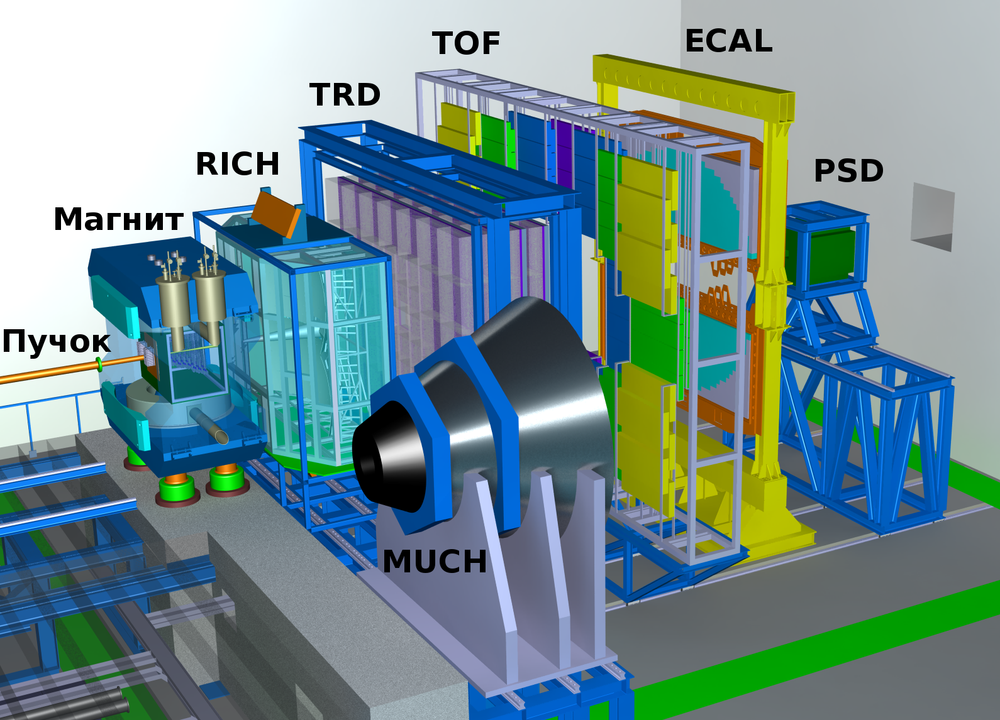
РИСУНОК 1. ОБЩИЙ ВИД ЭКСПЕРИМЕНТАЛЬНОЙ УСТАНОВКИ CBM В КОНФИГУРАЦИИ С RICH.
Между полюсами сверхпроводящего дипольного магнита [6] расположена вакуумная камера, содержащая мишень и вершинный микродетектор (MVD) [7], выполненный на основе монолитного пиксельного детектора типа MAPS. Ниже по пучку также между полюсами, но уже вне вакуумной камеры, располагаются станции кремниевой трековой системы (STS) [8], собранные из двухсторонних микростриповых сенсоров. Координатные трековые детекторы MVD и STS предназначены для реконструкции траекторий заряженных частиц, восстановления их импульсов с точностью не хуже 1% и нахождения вторичных вершин в условиях высокой множественности и плотности частиц.
Следом за STS в рассматриваемой конфигурации расположен детектор черенковских колец (RICH) [9], предназначенный для идентификации электронов и позитронов в диапазоне импульсов от 0,5 ГэВ/с до 8 ГэВ/с с целью восстановления распадов легких векторных мезонов и J/ψ частиц. Этот детектор, разработке которого посвящена данная статья, имеет радиатор длиной 1,7 м из углекислого газа под небольшим избыточным давлением, систему фокусировки из сегментированных сферических зеркал радиуса 3 м и общей площадью 13 кв.м. В качестве позиционно-чувствительного фотодетектора используется многоанодный фотоэлектронный умножитель Hamamatsu H12700 (МА ФЭУ).
Во второй конфигурации на месте RICH стоит мюонная система (MUCH) [10], предназначенная в первую очередь для исследования частиц, распадающихся по димюонному каналу и состоящая из чередующихся слоев железа и газовых трековых камер [11].
Детектор переходного излучения (TRD) используется для реконструкции треков частиц и идентификации электронов/позитронов в условиях доминирующего фона от пионов [12].
Для идентификации адронов используется время-пролётный детектор (TOF) [13].
Электромагнитный калориметр (ECAL) типа “шашлык” необходим для регистрации прямых фотонов и фотонов от распада нейтральных мезонов (π⁰,η) [14].
Детектор непровзаимодействовавших осколков ядер (PSD) [15] представляет собой сегментированный адронный калориметр и служит для определения центральности столкновения и плоскости реакции путем регистрации ядерных осколков, летящих под малыми углами к пучку.
Эксперимент характеризуется высокой множественностью частиц, большой густотой треков под малыми углами и высокой частотой взаимодействий. Вследствие этого детекторы содержат десятки тысяч плотно упакованных каналов считывания, работающих по схеме без системы отбора и запуска, с которых необходимо собирать и анализировать “на лету” большой поток данных.
В данной статье описаны результаты тестов прототипа систем регистрации фотонов, считывания, сбора и первичной обработки данных. Были реализованы все принципиальные узлы, как аппаратные, так и программные, соответствующих систем разрабатываемого детектора черенковских колец эксперимента CBM. Тесты проводились как в лабораторных условиях, так и в составе полнофункционального прототипа детектора RICH на пучке PS в ЦЕРН.

1. Особенности МА ФЭУ H12700
Многоанодный фотоэлектронный умножитель (МА ФЭУ) H12700 фирмы Hamamatsu [16], появившийся на рынке в 2013 г., подробно охарактеризован в работах [17, 18]. Он обладает следующими достоинствами: большая доля площади поперечного сечения, приходящаяся на светочувствительные пиксели, квадратная форма, что позволяет перекрывать без потерь значительные площади (плотность упаковки 87%), малое время прохождения однофотоэлектронного сигнала через динодную систему, малый разброс этого времени от события к событию, низкие перекрёстные помехи и низкая скорость счета тепловых электронов. Некоторые свойства данного прибора показаны в табл. 1, по большинству параметров он превосходит своего предшественника МА ФЭУ H8500 [19].
Таблица 1. Свойства МА ФЭУ H12700B-03.
Темновой счёт на канал, Гц | ≈10
Темновой счёт на весь МА ФЭУ, кГц | <1,0
Время нарастания сигнала, нс | 0,64
Разброс времени развития электронной лавины, нс | 0,28

Данный МА ФЭУ имеет двухщелочной фотокатод. Спектральная чувствительность МА ФЭУ в версии H12700B-03, используемой в настоящей работе, определяется входным окном, сделанным из стекла, прозрачного в ультрафиолетовой области. Коротковолновая граница спектра чувствительности λ_{min}=185 нм, а максимум квантовой эффективности составляет 33% и достигается при длине волны λ=380 нм. Такие спектральные характеристики хорошо подходят для регистрации черенковского излучения, лежащего в ультрафиолетовой области. Каждому аноду соответствует канал МА ФЭУ, состоящий из своего фрагмента динодной системы и области фотокатода, называемой пикселем. Среднеквадратичное отклонение коэффициентов усиления в каналах МА ФЭУ от среднего значения не превышает 16% [16]. Разброс квантовой эффективности между пикселями по нашим данным составляет ±10%.
Имеются исследования [20, 21, 22], показывающие, что радиационная стойкость прибора достаточна для использования в эксперименте CBM. Также продемонстрирована работоспособность прибора в магнитном поле до 2,5 мТл [17] без значительного падения характеристик. Использование магнитных экранов и выбор оптимального расположения фотодетектора в пространстве делают этот МА ФЭУ пригодным для использования в эксперименте CBM. Отметим, что к этому прибору проявляют интерес и другие эксперименты, например, он рассматривается для обновления LHCb [17].
Наряду с перечисленными достоинствами, МА ФЭУ H12700B-03 имеет некоторые особенности, не имеющие аналогов в традиционных МА ФЭУ и требующие особого внимания при реализации канала считывания. Размножение электронов в динодной системе происходит в одном и том же вакуумном объеме для всех каналов. Помещённая в единый вакуумный объём динодная система типа “Metal Channel”, см. рис. 2 [23], отличается тем, что она довольно компактна, едина для всех каналов и позволяет добиться отличных временных свойств. Электронные лавины, соответствующие разным каналам, отличаются местом прохождения через динодную систему. Имеют место такие эффекты как выбивание электронов из динодов фотонами, прошедшими сквозь фотокатод, и отклонение электронов от идеальной траектории за счет разброса энергий. Последняя особенность приводит к попаданию электронов на последующие стадии динодной системы, минуя предыдущие, и перетеканию всей или части электронной лавины в соседний канал. Перетекание части лавины в соседний канал имеет место в более чем 25% случаев при равномерном освещении всего фотокатода. Величина перетекающего заряда составляет от 3% до 7% в зависимости от взаимного расположения каналов МА ФЭУ [17]. Вероятность того, что лавина от фотоэлектрона полностью разовьётся в соседнем канале зависит от взаимного расположения каналов и составляет при равномерном освещении от 0,1% до 2% [24]. Кроме того, при наличии относительно большого сигнала в одном из каналов, наблюдается биполярная наводка в каналах, имеющих диноды в одном ряду. При интегрировании этой наводки возможно формирование низкоамплитудных импульсов в нескольких каналах. В классическом МА ФЭУ такие эффекты не наблюдаются из-за отсутствия связи с соседними каналами, наличия развитой системы фокусировки и такой конструкции динодной системы, что диноды имеют большую площадь и последующие стадии полностью экранируются предыдущими.
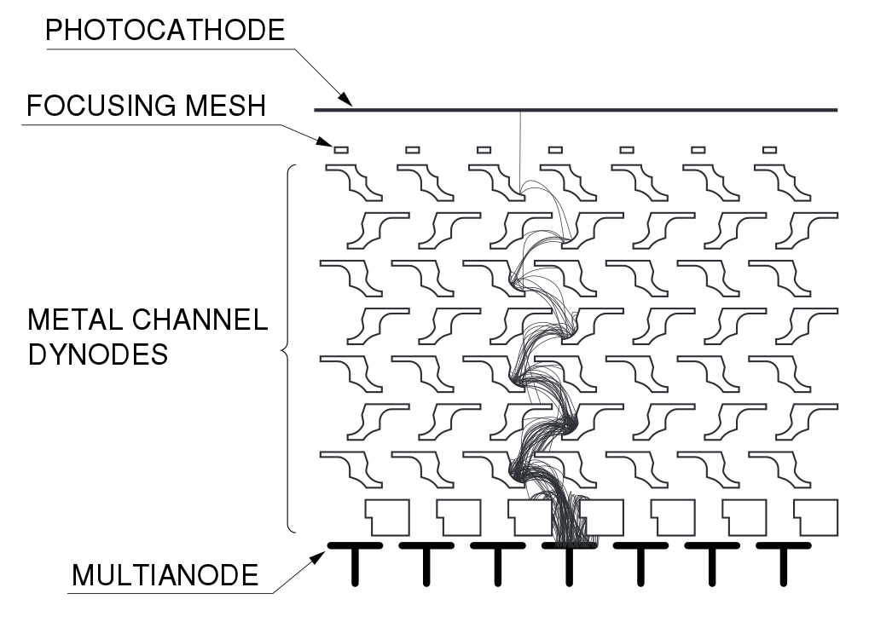
РИСУНОК 2. СХЕМА ДИНОДНОЙ СИСТЕМЫ ТИПА “METAL CHANNEL”.
Описанные особенности приводят к формированию в одноэлектронном спектре низкоамплитудной части, сливающейся с шумами и отделенной от основного пика довольно глубокой ложбинкой. Проявления этого эффекта в наших измерениях обсуждаются в секции 5.7.

2. Архитектура системы сбора данных CBM RICH

2.1 64-канальный модуль считывания
Конструктивно и функционально вся электроника считывания и оцифровки данных CBM RICH может быть сгруппирована в 64-канальные модули, каждый из которых соответствует одному многоанодному фотоэлектронному умножителю (МА ФЭУ). Схема 64-канального модуля показана на рис. 3. Он включает в себя 4 платы PADIWA и одну плату TRB v3.
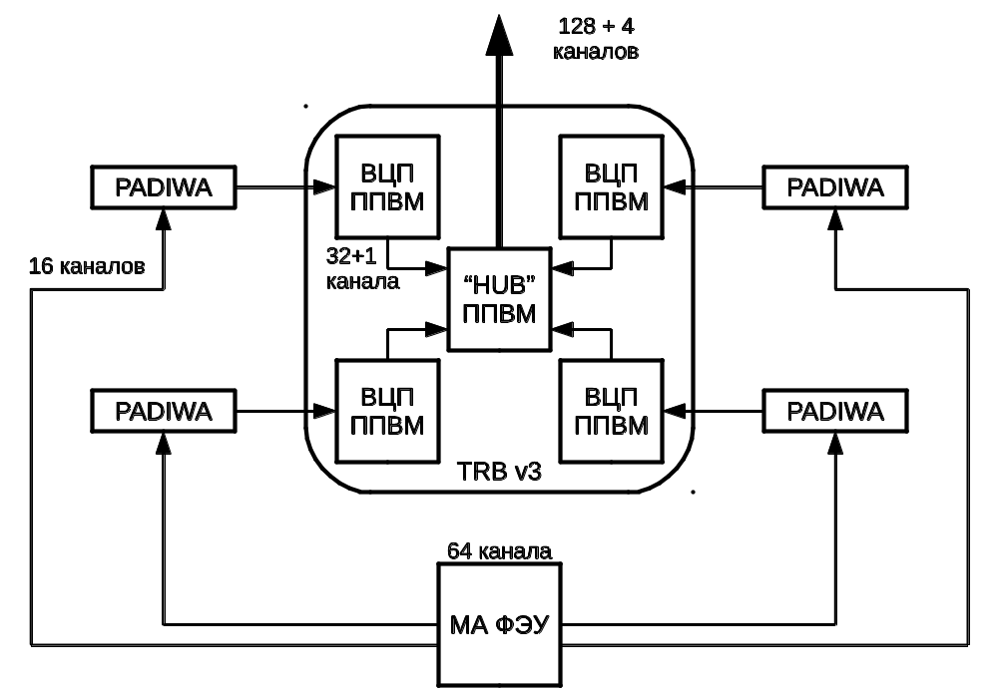
РИСУНОК 3. СХЕМА СЧИТЫВАНИЯ ОДНОГО МА ФЭУ, СОСТОЯЩЯЯ ИЗ 4 ПЛАТ-ДИСКРИМИНАТОРОВ PADIWA И ОДНОЙ ПЛАТЫ TRB V3.
PADIWA – 16-ти канальная плата передней электроники, разработанная в ГСИ [25]. Плата устанавливается на МА ФЭУ через плату-адаптер, единственным назначением которой является соединение анодов МА ФЭУ с соответствующими входами PADIWA. С одной стороны печатной платы PADIWA расположены 16 сигнальных входов с импедансом 100 кОм. На каждый вход приходится два контакта – земля и сигнал. Они чередуются таким образом, чтобы можно было подключить PADIWA к плате-адаптеру любой стороной. Каждый канал PADIWA имеет собственный фильтр низких частот с полосой пропускания около 100 МГц и предусилитель, которые образуют аналоговую часть канала. После усиления сигнал поступает в программируемую пользователем вентильную матрицу (ППВМ). Обычно ППВМ применяются для обработки цифровых (логических) сигналов, однако, в нашем случае на входные цифровые линии подаётся аналоговый сигнал. В ППВМ для каждой входной линии можно задать свой порог, разделяющий логические уровни входного сигнала. Таким образом, настраиваемые входы ППВМ могут использоваться как дискриминаторы. Далее расположены выходные порты и порты настройки ППВМ, объединённые в разъем, позволяющий подключить 20 LVDS линий. Для управления платой используются 4 LVDS линии, остальные 16 LVDS линий – выходные. Для программирования ППВМ на плате предусмотрен стандартный JTAG порт. Также на плате имеется порт для подключения источника низкого напряжения для питания платы. Помимо этого имеется датчик температуры, подключённый к ППВМ. Сигналы с датчика могут использоваться, например, для того, чтобы обнаружить перегрев, если такая возможность заложена в программе ППВМ.
Многофункциональная плата TRB v3 содержит 5 ППВМ, каждую из которых можно запрограммировать независимо. Различают 1 центральную ППВМ и 4 периферийные. В нашем случае 4 периферийные ППВМ запрограммированы как время-цифровые преобразователи (ВЦП), а центральная ППВМ – как концентратор данных. Такую конфигурацию платы будем называть TRB v3 (конфигурация 1).
Выходные логические LVDS сигналы со всех 16 каналов платы PADIWA поступает в одну из периферийных ППВМ платы TRB v3, где каждый входной канал разветвляется на два канала ВЦП – первый чувствителен к переднему фронту, второй – к заднему. К получившимся 32 каналам ВЦП в каждой периферийной ППВМ добавляется канал синхронизации. Таким образом, на выходе всей платы TRB v3 имеются 132 канала. Рядом с каждой периферийной ППВМ имеются специальные порты, к которым можно присоединить платы расширения. В частности, существует специальная плата расширения для подключения шлейфов от плат PADIWA. На плате TRB v3 имеются порты Ethernet, как RG45, так и оптический SFP, которые используются для двусторонней связи с другими платами TRB v3 или с компьютером.
Каждая периферийная ППВМ, разбивается на 32 области, в каждой из которых программируется одна и та же схема канала ВЦП. Каналы расположены в разных областях матрицы, поэтому каждый канал ВЦП имеет свою величину пути, проходимого сигналом внутри ППВМ.
Нечетные каналы настроены на положительный перепад напряжения, т.е. на передний фронт, а четные каналы – на отрицательный перепад напряжения, т.е. на задний фронт. Обработка импульса из одного входного канала выполняется двумя каналами ВЦП, относительная задержка между которыми должна быть прокалибрована с помощью точного генератора прямоугольных импульсов. Особенности такой калибровки обсуждаются в секции 5.2. Отметим, что в ППВМ для каждого канала ВЦП имеется специальный счётчик количества зарегистрированных временных отметок, значение которого может быть опрошено независимо от основного потока данных. Этот счётчик может быть использован, например, для получения зависимости скорости счёта от порога дискриминатора с целью определения оптимального порога.
Регистрация момента времени в ВЦП осуществляется в два этапа. Грубое значение регистрируется кольцевым счётчиком, который управляется от тактового генератора с периодом 5 нс. Старшие 28 разрядов счетчика называются эпохой (epoch), а 11 младших разрядов называются грубым временем (coarse) [26]. При регистрации момента времени входного фронта значение времени кодируется двумя сообщениями – эпохой и собственно временной отметкой (timestamp). Чтобы уменьшить поток выходных данных значение эпохи, которое увеличивается каждые 10,24 мкс, передаётся однократно для группы временных отметок, принадлежащих данной эпохе.
Для более точного измерения применяется дополнительный 10-битный регистр. В регистр пишется значение счётчика точного времени (fine), реализованного с помощью технологии Tapped delay line (TDL) на 512-ти элементах. Если все элементы задержки идентичны, полный период счётчика грубого времени, равный 5 нс, можно разбить на 512 отсчётов. Тогда точность измеренной временной отметки была бы равна 9,8 пс, а полное время рассчитывалось бы как T=(epoch∙2048+coarse–(fine/512))∙5 нс.
Однако, в силу неидеальности компонентов, существует разброс параметров элементов в линии задержки, следовательно, требуется калибровка результатов измерения точного времени относительно диапазона значений регистра. Процедура калибровки и анализ ее качества обсуждаются в секциях 4 и 5.2 соответственно.
Находящиеся на TRB v3 ППВМ формируют 4-байтовые сообщения одного из следующих типов: EVENT, SUBEVENT, SUBSUBEVENT HEADER, TDC HEADER, EPOCH COUNTER, TIMESTAMP, DEBUG. Логика формирования сообщений подробно описана в документации [27].
На рис. 6 для примера показана структура сообщения типа TIMESTAMP, наиболее информативного для нашего анализа. В зависимости от номера канала это сообщение может нести информацию о фронте синхронизации SYNC, о переднем фронте хита LEAD или о заднем фронте хита TRAIL.
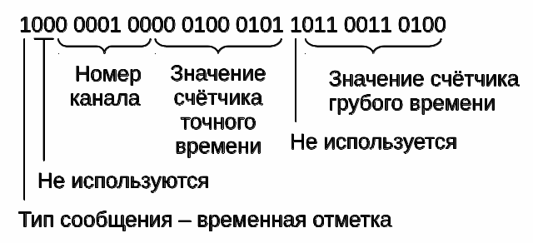
РИСУНОК 6. ПРИМЕР СЫРОГО СООБЩЕНИЯ ТИПА “ВРЕМЕННАЯ ОТМЕТКА”.
Необходимо отметить, что каждый канал считывания характеризуется некоторой индивидуальной задержкой между моментом рождения фотоэлектрона и значением отметки времени переднего фронта. Эта задержка определяется временем развития электронной лавины в динодной системе, временем распространения сигнала по проводникам и временем переключения логических элементов. Процедура коррекции задержек и ее особенности описаны далее в секциях 4 и 5.3.

2.2 Концентрация и ввод данных в ЭВМ
В концепции системы сбора данных эксперимента CBM предусмотрено 4 функциональных уровня, каждый из которых реализован соответствующими платами. В общем случае к детектору примыкает плата передней электроники (FEB – front-end board), где осуществляются аналоговые преобразования и оцифровка сигналов. Далее, данные в виде электрических цифровых сигналов поступают в плату считывания (ROB – readout board), где происходит концентрация данных и их пересылка по оптическому каналу. На следующем уровне расположены платы обработки данных (DPB – data processing board). DPB уплотняют данные с различных детекторов за счет удаления избыточной информации специфическим для каждого детектора способом и группируют эти данные в пакеты, называемые срезами времени (time slice). В каждый срез времени попадают сообщения со всех детекторов, имеющие временную отметку в заданном интервале. Далее они передаются по меньшему числу оптических каналов с более высокой пропускной способностью [28]. После этого данные поступают в память, доступную центральному процессору ЭВМ по высокоскоростной шине через платы интерфейса, называемые FLIB. Аббревиатура FLIB обозначает FLES Interface Board, а FLES [29], в свою очередь, обозначает First Level Event Selector, т.е. специализированный аппаратно-программный комплекс для построения событий “на лету” и их отбора по заданным критериям. Плата FLIB может быть реализована, например, путем программирования коммерческой PCI-E платы HTG K-7.
В случае пучковых тестов RICH плата передней электроники реализована как пара PADIWA-TRB v3 (конфигурация 1). В будущем планируется объединение функционала этих плат на одной плате DIRICH [30]. В качестве ROB используется плата TRB v3, сконфигурированная как концентратор. Плата DPB находится в стадии разработки прототипа, а плата FLIB была впервые применена в одном из протестированных вариантов системы сбора данных. При этом значительная часть измерений была выполнена с использованием стабильной системы сбора данных на основе DABC [31] и обычной сетевой карты.

3. Экспериментальные установки

3.1 Экспериментальная установка на пучковых тестах
Исследование системы считывания и сбора данных проводилось в составе полнофункционального прототипа детектора RICH эксперимента CBM в ходе комплексных пучковых испытаний прототипов нескольких детекторов того же эксперимента [32]. Подробности реализации прототипов детектора переходного излучения и время-пролетного детектора содержатся в работах [33] и [34] соответственно. Схема установки представлена на рис. 7.
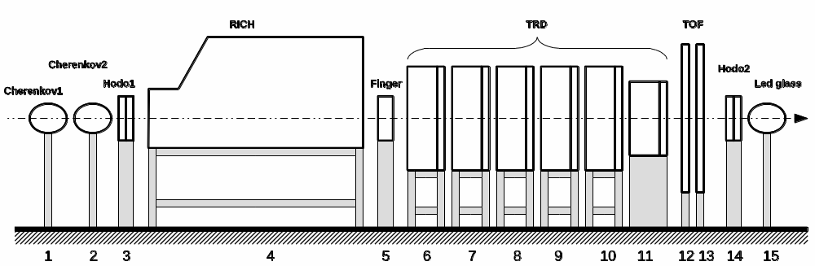
РИСУНОК 7. СХЕМА ЭКСПЕРИМЕНТАЛЬНОЙ УСТАНОВКИ НА ПУЧКОВЫХ ТЕСТАХ. 1,2 – ПОРОГОВЫЕ ГАЗОВЫЕ ЧЕРЕНКОВСКИЕ СЧЁТЧИКИ; 3,14 – СТАНЦИИ ДВУХКООРДИНАТНОГО ГОДОСКОПА НА ОСНОВЕ СЦИНТИЛЛЯЦИОННОГО ОПТИЧЕСКОГО ВОЛОКНА; 4 – ПРОТОТИП ДЕТЕКТОРА ЧЕРЕНКОВСКИХ КОЛЕЦ; 5 – ПЛАСТИНА ИЗ ОРГАНИЧЕСКОГО СЦИНТИЛЛЯТОРА; 6-11 – СТАНЦИИ ПРОТОТИПА ДЕТЕКТОРА ПЕРЕХОДНОГО ИЗЛУЧЕНИЯ; 12-13 – СТАНЦИИ ПРОТОТИПА ВРЕМЯ-ПРОЛЁТНОГО ДЕТЕКТОРА; 15 – ЭЛЕКТРОМАГНИТНЫЙ КАЛОРИМЕТР ИЗ СВИНЦОВОГО СТЕКЛА.
Вывод пучка T9 ускорителя PS [35] в ЦЕРНе представляет собой смешанный вторичный пучок электронов, пионов и мюонов с импульсом, настраиваемым в диапазоне 0,5 ГэВ/c – 10 ГэВ/c. В течение пучковых тестов пучок был настроен на импульс от 1 до 3 ГэВ/c. Длительность вывода составляла около 2 секунд, причем за это время регистрировалось в среднем 500 электронов.
Схема прототипа детектора RICH эксперимента CBM представлена на рис. 8.
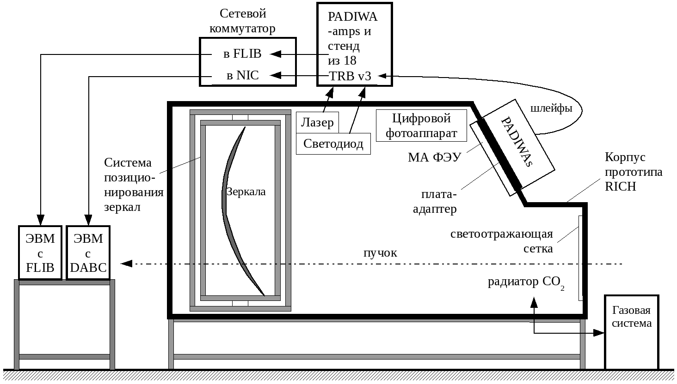
РИСУНОК 8. СХЕМА ПРОТОТИПА ДЕТЕКТОРА RICH.
Габариты герметичного алюминиевого корпуса – 1,4 м в ширину, 1,2 м в высоту и 2,4 м вдоль пучка, при этом длина пути частицы в радиаторе до зеркал – 1,7 м. Радиатор детектора – углекислый газ под избыточным давлением 2 мбар при комнатной температуре. Показатель преломления газа для ближнего ультрафиолета составляет при этом n=1,00045. Очистка газа и стабилизация его давления с точностью 0,1 мбар обеспечивались газовой системой, описанной в [36]. Абсолютное давление газовой смеси и температура мониторируются системой медленного управления. Актуальное значение показателя преломления автоматически вычисляется и сохраняется в данных.
Система позиционирования зеркал представляет собой раму верхнего уровня, вставляющуюся в корпус прототипа; вложенную раму, соединённую с основной рамой через два привода, обеспечивающие вращение вокруг вертикальной оси; внутреннюю раму, соединённую со вложенной рамой через два привода, обеспечивающие вращение вокруг горизонтальной оси. Сферическое зеркало радиусом кривизны 3 м состоит из 4 долей 40 см на 40 см. Каждая из долей крепится к внутренней раме через три моторизированных актуатора. Перечисленные двигатели позволяют удалённо, после установки детектора на пучке, позиционировать зеркала. Более подробно система позиционирования зеркал описана в [37].
Система диагностики положения зеркал [38] состоит из светоотражающей сетки, занимающей всю переднюю стенку корпуса прототипа, светодиода Roithner UVTOP240 [39] с длиной волны 245 нм и фотоаппарата, считываемого удаленно. Сетка сделана из полос ретрорефлектора шириной 10 мм и имеет прямоугольную ячейку шагом 100 мм по горизонтали и 110 мм по вертикали. Эта система позволяет контролировать точность поворота зеркал и, при наличии удалённого управления зеркалами, корректировать его. Также существуют алгоритмы расчёта поправок координат хитов для коррекции ошибок, вызванных неидеальным позиционированием зеркал. Идея метода заключается в следующем. Свет от светодиода, отражаясь от сетки и затем от зеркал, попадает в объектив фотоаппарата. На полученном кадре с помощью алгоритмов распознавания образов находятся линии сетки. При наличии отклонений зеркал от идеального положения, восстановленный образ сетки будет состоять из набора отдельных отрезков.
Анализируя параметры отрезков, можно определить значения отклонений отдельных долей зеркала, значения поправок к поворотам отдельных долей зеркала, значения коррекций координат хитов.
Черенковское излучение фокусируется зеркалами на фоточувствительную камеру, содержащую матрицу 4 на 4 МА ФЭУ, шесть из которых – это МА ФЭУ Hamamatsu H12700 и десять – МА ФЭУ Hamamatsu H8500. Данные модели МА ФЭУ имеют сечение 52 мм на 52 мм. Часть фотоумножителей была предварительно покрыта слоем сместителя спектра толщиной 150-200 нм. В качестве сместителя спектра использовался паратерфенил (≈40% по массе) в полимерной матрице Paraloid B72. Сместитель спектра наносился методом погружения в раствор компонентов покрытия в дихлорметане, см. [40]. В определённый момент во время пучковых тестов сместитель спектра был счищен. Это позволило в дальнейшем оценить влияние сместителя спектра на эффективность регистрации одиночных фотонов и на временной разброс хитов, принадлежащих одному кольцу. Для мониторирования системы считывания и калибровки относительных задержек между каналами, наряду со светодиодом, использовался лазер Alphalas Picopower LD405 [41] с длиной волны 405 нм и длительностью импульса по паспорту менее 40 пс. Частота срабатывания лазера, так же как и светодиода, составляла 100 Гц. Интенсивность лазера была подобрана так, чтобы частота срабатывания каждого пикселя была на уровне 10% от частоты запуска лазера.
Считывание с каждого МА ФЭУ осуществлялось модулем, описанным в разделе 2.1. Механически все 16 МА ФЭУ монтировались на плату-адаптер, обеспечивающую герметичность корпуса и разводку высокого напряжения. Снаружи к плате-адаптеру монтировались платы предусилителей-дискриминаторов PADIWA, логический сигнал с плат PADIWA передавался по шлейфам, состоящим из витых пар и имеющих длину 2 м, к платам TRB v3 (конфигурации 1), установленным на корпусе прототипа. Для всей камеры потребовалось всего 64 платы PADIWA и 16 плат TRB v3 (конфигурации 1). Данные с 16 плат TRB v3 поступали на ещё одну, 17-ю плату TRB v3 особой конфигурации, которая помимо концентратора данных также являлась генератором и распределителем триггера считывания для всех плат TRB v3. Импульсы с генераторов, управляющих лазером и светодиодом, а также сигналы от детекторов пучка обрабатывались платами PADIWA-amp (плата, подобная PADIWA, но позволяющая измерять амплитуду сигнала и имеющая в два раза меньшее число каналов [25]) и оцифровывались ВЦП на ещё одной, 18-й плате TRB v3 также нестандартной конфигурации, совмещающей ВЦП и концентратор данных. Параллельно функционировало две системы сбора данных – одна принимала данные через стандартный сетевой интерфейс (сетевой концентратор) с каждой платы TRB v3 по медному носителю, а другая через FLIB с одной (18-й) платы TRB v3. Схема считывания всей камеры и детекторов пучка представлена на рис. 9. Отметим, что ЭВМ с установленной в неё платой FLIB, использовалась для приёма данных не только от прототипа RICH, но и от других детекторов.
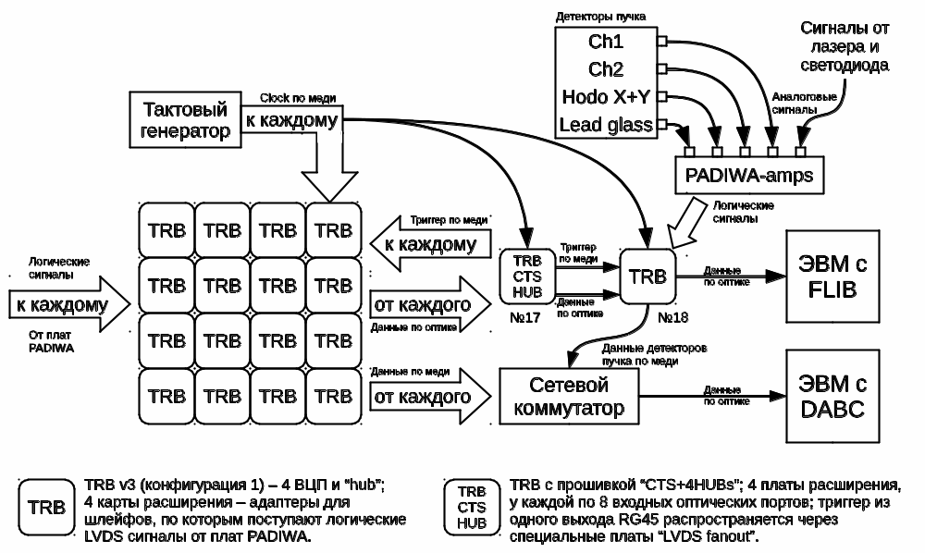
РИСУНОК 9. СХЕМА СЧИТЫВАНИЯ ВСЕЙ КАМЕРЫ И ДЕТЕКТОРОВ ПУЧКА.

3.2 Лабораторный стенд
Сиcтема считывания на основе платы PADIWA впервые использовалась на пучковых тестах CBM в ноябре 2014 г. Простейший анализ набранных данных показал, что некоторые распределения временных отметок не поддаются очевидному объяснению. В связи с этим потребовалось собрать лабораторный стенд, позволяющий более подробно исследовать особенности работы одного многоканального модуля системы считывания, описанного в разделе 2.1. В некоторых измерениях выходной LVDS сигнал c PADIWA не оцифровывался ВПЦ, а считывался осциллографом с помощью активного зонда. Для лучшего понимания особенностей работы исследуемой системы считывания и сбора данных в том же лабораторном стенде был реализован более информативный, но медленный вариант системы считывания и сбора данных на основе 128-канальной микросхемы n-XYTER, каждый канал которой измеряет момент времени прихода переднего фронта и амплитуду входного сигнала. Эта система состоит из платы передней электроники, подключаемой через печатную плату-адаптер к МА ФЭУ и через контроллер считывания SysCore ROC [42] к ЭВМ. Для считывания одного МА ФЭУ достаточно 64 каналов, то есть половины каналов одной платы передней электроники.
Схема лабораторного стенда приведена на рис. 10.
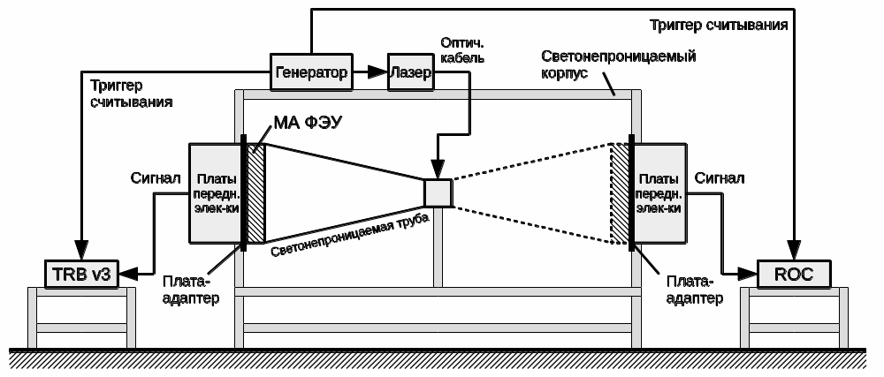
РИСУНОК 10. СХЕМА ЛАБОРАТОРНОЙ УСТАНОВКИ.
Стенд собран в светонепроницаемом корпусе размером 80 см на 80 см и длиной 2 м. В качестве источника света использовался такой же лазер Alphalas Picopower LD405 [41] с поставляемым с ним генератором Alphalas PLDD-250 [41], как и в пучковых тестах. Свет от лазера поступал внутрь корпуса по оптоволокну. Для того чтобы обеспечить равномерное освещение поверхности МА ФЭУ свет лазера проходил через рассеивающее матовое стекло.
Интенсивность лазера подобрана так, чтобы каналы МА ФЭУ работали в одноэлектронном режиме. Частота регистрации фотоэлектронов в каждом канале составляет около 10% от частоты вспышек лазера.
На расстоянии приблизительно 30 см от рассеивающего стекла расположен МА ФЭУ H12700. Для того чтобы обеспечить максимально чистые измерения, выполнена тщательная изоляция МА ФЭУ от внешнего света. Рассеивающее стекло и МА ФЭУ были помещены в черную, специально изготовленную на 3D принтере, пластиковую трубу, которая, в свою очередь, была помещена в светоизолированный корпус.
Известно, что требуется некоторое время, чтобы МА ФЭУ, находившийся на свету, высветился, поэтому перед началом измерений после закрытия корпуса обязательно выдерживался интервал не менее одного часа. В любой момент была возможность удалённо выключить лазер и исследовать темновой шум МА ФЭУ. Для снижения наводок от люминесцентных ламп на время измерений свет в помещении выключался.
Две системы считывания и сбора данных были установлены одновременно, каждая на своей стороне корпуса. Упомянутая выше пластиковая труба, рассеивающее стекло и МА ФЭУ поворачиваются как единое целое, обеспечивая одинаковые условия засветки МА ФЭУ в положениях, соответствующих работе с обеими системами считывания.
Опорные печатные платы-адаптеры необходимы для того, чтобы на них с одной стороны крепились МА ФЭУ, а с другой – платы передней электроники. Плата-адаптер вмонтирована стенку коробки и выполняет роль каркаса и светоизолятора. Также по ней разведено питание МА ФЭУ. Вся считывающая электроника питалась низким напряжением, а МА ФЭУ высоким напряжением от высоковольтного источника.
Обе системы считывания и сбора данных являются самозапускающимися в том смысле, что каждый импульс на входе, при преодолении установленного порога, регистрируется и заносится в выходной буфер. Однако для того, чтобы данные из выходного буфера были отправлены в ЭВМ, необходимо периодически посылать во вспомогательный вход контроллера считывания специальный импульс, называемый триггером считывания. В нашей установке импульсы генератора, управляющего лазером, одновременно играют роль триггера считывания выходного буфера. В используемых системах считывания и сбора данных триггер считывания автоматически поступает во входной поток данных. Это позволяет анализировать зарегистрированные временные отметки, сопоставляя их с моментом вспышки лазера. Съём данных с обеих систем считывания и сбора данных осуществлялся по стандартному Ethernet кабелю в сетевой интерфейс ЭВМ.

4. Программное обеспечение
Программное обеспечение системы считывания и сбора данных прототипа CBM RICH представляет собой набор модулей приема, первичной обработки и сохранения данных, реализованных в рамках программного каркаса CbmRoot [43]. CbmRoot вместе в FLESnet [44] образуют инфраструктуру, позволяющую выполнять приём данных, моделирование, реконструкцию и анализ данных эксперимента CBM.
Соответствующим образом сконфигурированное приложение, написанное в рамках CbmRoot, может быть запущено на ЭВМ, как частный случай на распределённой вычислительной системе. Все этапы от считывания до анализа могут быть выполнены “на лету”, без записи промежуточных результатов на диск. В ходе описываемых в данной статье тестов использовалась последовательность обработки данных, изображённая на рис. 11. Программная реализация, функционал и взаимодействие отдельных блоков описаны ниже.
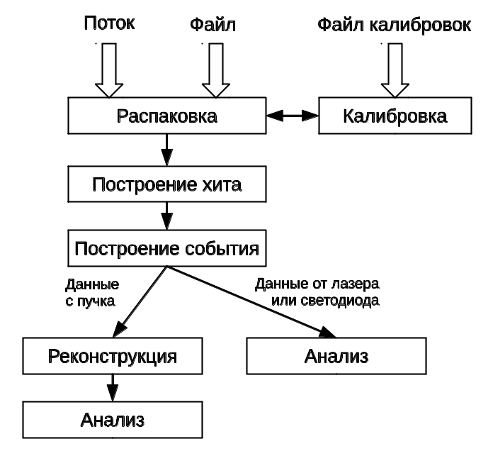
РИСУНОК 11. ДИАГРАММА ВЗАИМОДЕЙСТВИЯ ПРОГРАММНЫХ МОДУЛЕЙ.

4.1 Распаковка
Распаковка – это первый этап обработки данных, поступающих с электроники. В CbmRoot есть возможность обрабатывать данные как поступающие напрямую с детекторов, так и сохранённые в файле (с помощью DABC в формате HLD – HADES list mode data format [45]). При использовании FLIB распаковке предшествует запуск небольшого интерфейсного модуля, который выделяет из поступающего от FLESnet потока данных в формате временных интервалов (TSA – Time Slice Archive), сообщения, относящиеся к детектору RICH. Распаковка реализована как task-класс CbmRichTrbUnpack. В результате выполнения каждой итерации на выходе формируется TClonesArray с объектами класса CbmTrbRawMessage.

4.2 Калибровка точного времени
В процедуре калибровки точного времени воплощена известная техника калибровки счётчика цифровой линии задержки, реализованного с помощью технологии Tapped delay line [46], основанная на том, что распределение времен прихода сигналов должно быть равномерным по временному интервалу, занимаемому всеми элементами задержки. В результате анализа набранной порции данных для каждого канала строится дискретная функция f_{calib}(Fine), называемая таблицей перехода от значения счётчика к значению точного времени в наносекундах. При использовании таблицы калибровки точного времени полное время вычисляется как T=Epoch∙2048∙5+Coarse∙5–f_{calib}(Fine) нс.
Процедура калибровки точного времени реализована в singleton-классе CbmTrbCalibrator, который не является частью конвейера обработки данных – обращение к объекту данного класса может производиться из любого места в программе. Присутствует возможность сохранения таблиц калибровки в отдельном файле, что ускоряет многократные расчёты за счёт повторного использования однократно рассчитанных таблиц.

4.3 Коррекция задержек между каналами
Для коррекции задержек между каналами в классе CbmTrbCalibrator реализована возможность импорта таблицы коррекций, построенной предварительно с помощью CmbRoot-макросов “ExtractDelays” и “BuildDeltaTable” на основе результатов первого прогона анализа. Первый макрос извлекает параметры гистограмм в текстовом виде из многочисленных файлов результатов анализа, полученных с помощью CbmRoot, возможно, с применением параллельных расчётов. Второй макрос стоит таблицу коррекций по данным параметрам.
Алгоритм коррекции задержек состоит в следующем. Введём сплошную нумерацию пикселей по всей фоточувствительной камере, состоящей из множества МА ФЭУ. Полное число пикселей M=64∙N, где N – число МА ФЭУ. Для анализа отбираются все передние фронты, имеющие временную отметку, попадающую в заданное временное окно относительно триггера срабатывания лазера. Ширина и положение окна зависят от экспериментальной установки (например, разницы длин кабелей, точности регистрации триггера) и характеристик лазера и подбираются в соответствии с распределением, построенным по конкретному набору данных. Обычно ширина составляет около 100 нс, а левая граница сдвинута от триггера на 20 нс. По всему массиву отобранных данных строятся гистограммы разности временных отметок i-го и j-го каналов, где i и j пробегают значения от 1 до M. В качестве меры разности задержек между каналами можно взять по выбору пользователя либо среднее значение распределения, либо наиболее вероятное. Полученные значения заполняют кососимметричную матрицу A размерности M∙M. В дальнейшем пользователь может задать опорный канал, относительно которого будет создана таблица коррекций, являющаяся, по сути, столбцом матрицы A.

4.4 Построение хита
Сигнал от каждого зарегистрированного фотона, называемый хитом, состоит из двух сообщений, содержащих временные отметки переднего и заднего фронтов. Т.к. разные каналы имеют разные задержки и вероятность регистрации отдельных фронтов не равна 100%, необходимо было в анализе данных реализовать алгоритм подбора пар фронтов. Данная процедура реализована в task-классе CbmTrbEdgeMatcher, который стоит в конвейере после распаковки и фактически выполняется после применения всех калибровок.
Для каждого входного канала был реализован буфер сообщений, который наполнялся передними фронтами по мере их поступления. Далее, как только приходил задний фронт, из буфера выбирался наиболее близкий по временной отметке передний фронт внутри заданного допустимого временного окна. На рис. 12 приведён пример буфера передних фронтов для заданной пары каналов ВЦП в момент прихода одного заднего фронта. Время над порогом (ToT) – параметр хита, говорящий об амплитуде сигнала. Он вычисляется как разница временных отметок заднего и переднего фронтов в подобранной паре. Допускаются как положительные, так и отрицательные значения ToT, однако в обе стороны накладывается ограничение.
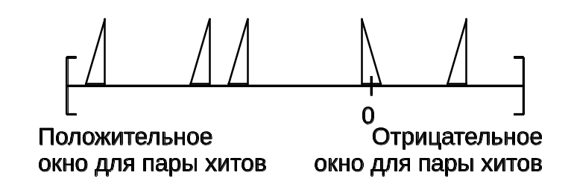
РИСУНОК 12. ПРИМЕР БУФЕРА ПЕРЕДНИХ ФРОНТОВ ДЛЯ ЗАДАННОЙ ПАРЫ КАНАЛОВ ВЦП В МОМЕНТ ПРИХОДА ОДНОГО ЗАДНЕГО ФРОНТА.
Т.к. не всегда присутствует соответствующий парный (передний либо задний) фронт, буфер постепенно наполняется и его необходимо очищать, чтобы избежать переполнения. Если для поступившего заднего фронта нет кандидата переднего фронта в буфере это означает, что передний фронт не был зарегистрирован. В таком случае этот задний фронт отбрасывается. Количество ненайденных фронтов сильно зависит от нагруженности входного канала, которая в свою очередь зависит от порога дискриминатора. При низком пороге регистрируется высокочастотный шум электроники, что приводит к формированию огромного потока выходных сообщений, которые не могут быть переданы из-за ограниченной пропускной способности выходного тракта системы считывания.
Предусмотрена возможность допускать одиночные передние фронты в качестве хитов, однако практика показала, что в этом нет смысла, т.к. в нормальном режиме ненайденные пары в основном обусловлены ошибками ВЦП и доля таких сообщений пренебрежимо мала – менее 2∙10⁻⁴.

4.5 Построение события
В силу того, что электроника бестриггерная и приём данных осуществляется порциями, называемыми DAQ-событиями, никак не связанными с реальными событиями, для формирования корректной входной информации для реконструкции и дальнейшего анализа данных необходимо выполнять процедуру построения события.
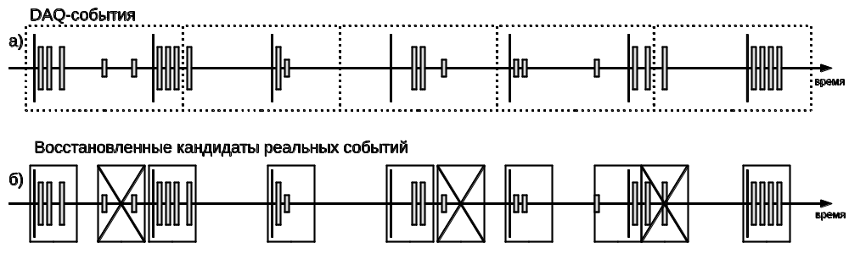
РИСУНОК 13. ИДЕЯ АЛГОРИТМА ПОСТРОЕНИЯ СОБЫТИЯ: (А) ПОСТУПАЮЩИЕ ДАННЫЕ, СГРУППИРОВАННЫЕ В DAQ-СОБЫТИЯ; (Б) ВОСТАНОВЛЕННЫЕ КАНДИДАТЫ РЕАЛЬНЫХ СОБЫТИЙ; ПЕРЕЧЁРКНУТЫ ОТБРАСЫВАЕМЫЕ КАНДИДАТЫ, НЕ СОДЕРЖАЩИЕ ТРИГГЕР. ТОНКИЕ ДЛИННЫЕ ЛИНИИ – ТРИГГЕРНЫЕ СИГНАЛЫ, ПРЯМОУГОЛЬНИКИ СРЕДНЕЙ ДЛИНЫ – СИГНАЛЫ, СВЯЗАННЫЕ СО СВЕТОМ, КОРОТКИЕ ПРЯМОУГОЛЬНИКИ – ШУМОВЫЕ СИГНАЛЫ.
Рассмотрим некоторый интервал времени, приведённый на рис. 13, в течение которого поступают:
- Триггерные сигналы – импульсы с генератора, питающего лазер, либо сигналы с детекторов пучка;
- Сигналы, скоррелированные с импульсами с генератора или детекторами пучка, т.е. связанные со светом;
- Шумовые сигналы, распределённые равномерно во времени.
Очевидно, что реальное событие может попасть на границу DAQ-событий, следовательно, необходимо при построении реальных событий учитывать несколько DAQ-событий. Также в силу особенностей электроники не гарантируется, что входная информация поступает упорядоченной во времени. Поэтому периодически случается, что хиты реального события, пришедшего по большей части в i-м DAQ-событии, обнаруживаются в i+1, реже i+2, и даже i+3 и последующих DAQ-событиях. Следовательно, требуется сначала распознать кластеры хитов в достаточно широком интервале времени – потенциальные события, а затем по наличию заданного типа триггера выбрать реальные события, содержащие либо черенковские кольца, либо вспышки лазера.
Реализован данный алгоритм с помощью буфера хитов. По мере распаковки входных сообщений, построенные хиты заносятся в буфер. На каждой итерации осуществляется распознавание кандидатов событий в буфере и определяется их количество N. Когда N достигает заданного минимального уровня, на каждой итерации, помимо приёма одного входного DAQ-события, осуществляется выброс выходного кандидата реального события. Так как одно DAQ-событие может содержать несколько кандидатов, буфер будет расти. Для того, чтобы избежать переполнения, устанавливается верхний предел. Когда N достигает этого предела, осуществляется сброс событий на выход по принципу FIFO до заданного минимального уровня. На рис. 14 приведён отрывок диаграммы наполненности буфера по мере обработки входного потока. В данном примере были установлены следующие параметры: минимальное кол-во событий в буфере 200, максимальное – 500. Отметим, что кол-во событий в буфере может превышать заданное максимальное значение, если в одном DAQ-событии содержится более одного реального события. По окончании входного потока содержимое буфера обрабатывается полностью и все распознанные события подаются на выход.
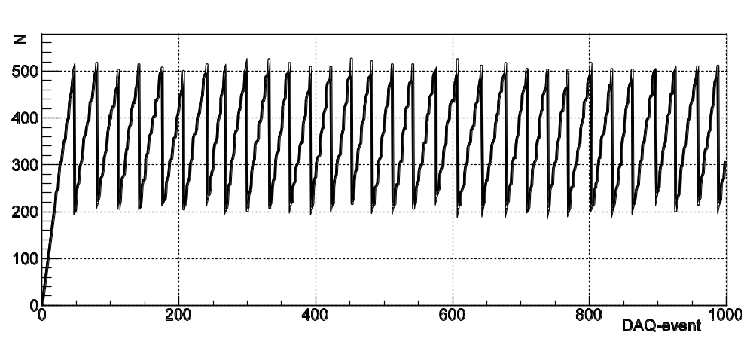
РИСУНОК 14. ДИАГРАММА НАПОЛНЕННОСТИ БУФЕРА НАЙДЕННЫХ СОБЫТИЙ В ЗАВИСИМОСТИ ОТ НОМЕРА ОБРАБОТАННОГО ВХОДНОГО DAQ-СОБЫТИЯ.

4.6 Реконструкция
Реконструкция в CBM RICH означает поиск колец по хитам в плоскости реконструкции. В контексте реконструкции можно рассматривать хит как загоревшийся пиксель МА ФЭУ. Конус черенковских фотонов, после фокусировки зеркалами, пересекает поверхность фоточувствительной камеры, которая в общем случае может состоять из нескольких плоскостей. Первый этап реконструкции – перевод хитов из плоскостей камеры в плоскость реконструкции. Затем выполняется поиск колец по хитам. В CbmRoot есть реализации нескольких алгоритмов поиска колец. Наибольший практический интерес представляет алгоритм распознавания колец черенковского излучения, основанный на проеобразовании Хафа и описанный в работах [47, 48]. Реализация данного алгоритма была специально адаптирована для данных пучковых тестов, в которых ожидается одно кольцо на событие. Данный алгоритм реализован в классе CbmRichProtRingFinderHoughImpl, унаследованном от CbmRichProtRingFinderHough и далее от CbmRichRingFinder. После этого определяются параметры кольца и далее осуществляется реконструкция треков частиц с применением информации с других детекторов.

5. Результаты

5.1 Испытание системы сбора данных с использованием FLIB
Значительная часть данных была набрана параллельно двумя системами сбора данных. Было проведено побайтное сравнение результатов распаковки обоих потоков. На массиве составляющем примерно 10⁷ сообщений расхождений не выявлено. Таким образом, продемонстрирована работоспособность концепции формирования временных интервалов и ввода данных в компьютер с использованием FLIB. Приведённые в следующих разделах результаты получены на основе данных, принятых через стандартный сетевой интерфейс с применением DAQ ПО на основе DABC [31].

5.2 Калибровка точного времени (Fine time calibration)
Пример таблицы калибровки точного времени, полученной на данных лабораторных тестов, представлен в виде графика на рис. 15. По оси абсцисс откладывается значение счётчика точного времени, а по оси ординат – значение точного времени в наносекундах. Вид графика не зависит от того, по каким данным он был построен, так как он определяется архитектурой время-цифрового преобразователя. Обратим внимание, что в показанном примере в диапазоне значений десятибитного счетчика точного времени интервалу равному периоду грубого счетчика, т.е. 5 нс, соответствуют отсчеты от 30 до 520. Точные границы интервала определяются значениями задержек на элементах цифровой линии задержки. Эти величины индивидуальны и зависят от флуктуаций технологического процесса.
С целью понимания особенностей работы счётчиков точного времени, каждая таблица калибровки точного времени была аппроксимирована кусочно-линейной функцией. На рис. 16 показан пример разности значений функции калибровки точного времени и линейной функции. Видно, что отклонения не превышают 60 пс.
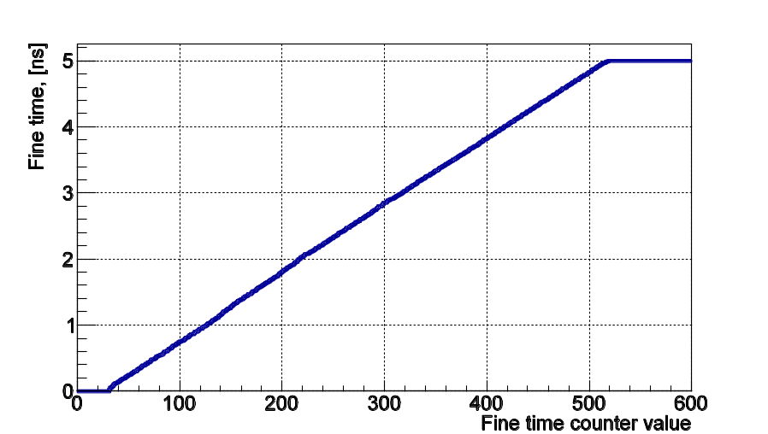
РИСУНОК 15. ПРИМЕР КАЛИБРОВОЧНОЙ КРИВОЙ.
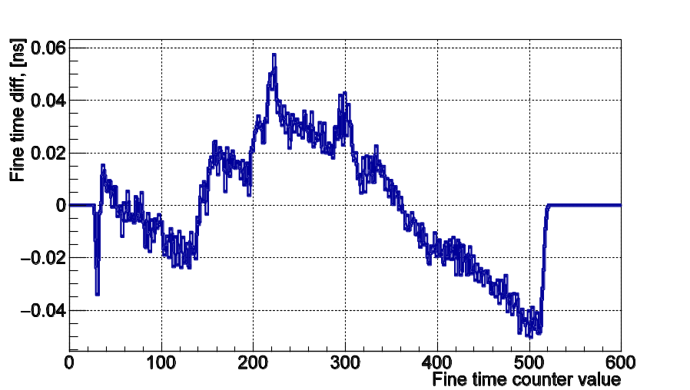
РИСУНОК 16. ОТКЛОНЕНИЕ КАЛИБРОВОЧНОЙ КРИВОЙ ОТ ЛИНЕЙНОЙ ФУНКЦИИ.
Каждая аппроксимирующая кусочно-линейная функция состоит из трёх отрезков и может быть однозначно описана двумя координатами изломов, которые приблизительно соответствуют двум крайним рабочим значениям счётчика точного времени. Параметры линейных функций для всех каналов отображены на двумерной диаграмме на рис. 17. Видно, что хотя параметры и локализованы в двух областях, распределение достаточно компактное.
Для оценки влияния калибровки на точность регистрации временных отметок можно исследовать как одновременные фронты на разных каналах ВЦП, так и длительности прямоугольных импульсов во входных каналах, полученных с помощью высокоточного генератора прямоугольных импульсов. В работе [49] показано, что предельное временное разрешение в обоих случаях одинаково. Ниже мы используем второй подход.
В процедуре калибровки для каждого канала была выполнена замена точной калибровочной таблицы сначала индивидуальной линейной функцией данного канала, а потом общей функцией, усредненной по всем каналам (параметры этой функции показаны на рис. 17 сплошным квадратом). Полученные распределения измеренной ширины импульса в исследуемом входном канале показаны на рис. 18. Там же показаны результаты без калибровки.
Видно, что использование точной калибровочной таблицы необходимо для достижения предельного разрешения ВЦП. Ширина распределения разностей временных отметок в двух независимо флуктуирующих каналах ВЦП составляет 30 пс (FWHM), что соответствует временному разрешению 21 пс. Использование индивидуальной линейной функции приводит к увеличению ширины на полувысоте до 70 пс, а усреднённой – до 90 пс в наиболее неблагоприятных каналах (временное разрешение 50 пс и 64 пс соответственно). Отметим, что использование усредненной линейной функции для калибровки устраняет двухпиковую форму, характерную для распределения без калибровки, но в некоторых случаях приводит при этом к увеличению ширины.
Таким образом, при невозможности выполнить калибровку точного времени, например, из-за недостаточного массива данных, предоставленных для анализа, в условиях нашей задачи, когда характерное временное разрешение составляет несколько сотен пикосекунд, возможно применение усредненной линейной функции без заметного снижения точности.
Использование усреднённой калибровки может быть особенно полезно при измерении разности временных отметок, полученных ВЦП различного типа, поскольку тогда, в отличие от нашего случая, не происходит сокращения начального сдвига кусочно-линейной функции относительно нуля регистра точного времени.
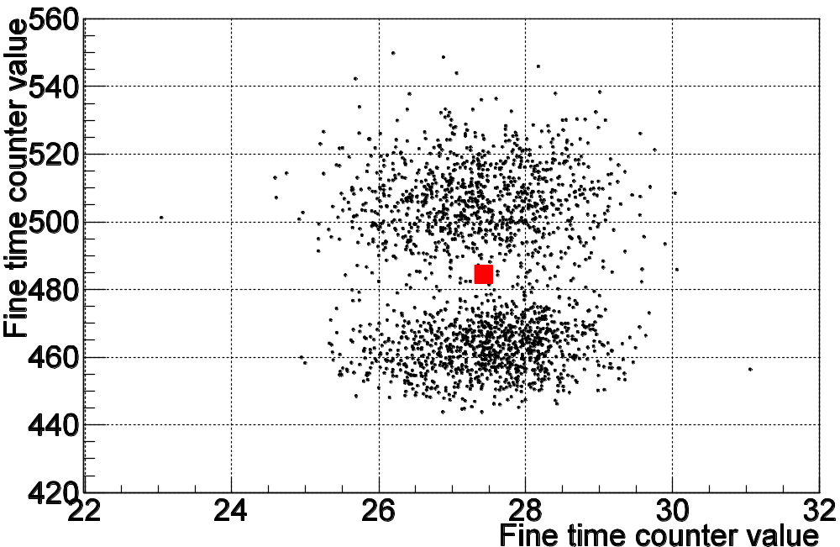
РИСУНОК 17. РАСПРЕДЕЛЕНИЕ КООРДИНАТ ТОЧЕК ИЗЛОМА АППРОКСИМИРУЮЩИХ КУСОЧНО-ЛИНЕЙНЫХ ФУНКЦИЙ. КВАДРАТОМ ОТМЕЧЕНО СРЕДНЕЕ ЗНАЧЕНИЕ, ИСПОЛЬЗУЕМОЕ ДЛЯ УСРЕДНЕННОЙ ЛИНЕЙНОЙ ФУНКЦИИ.
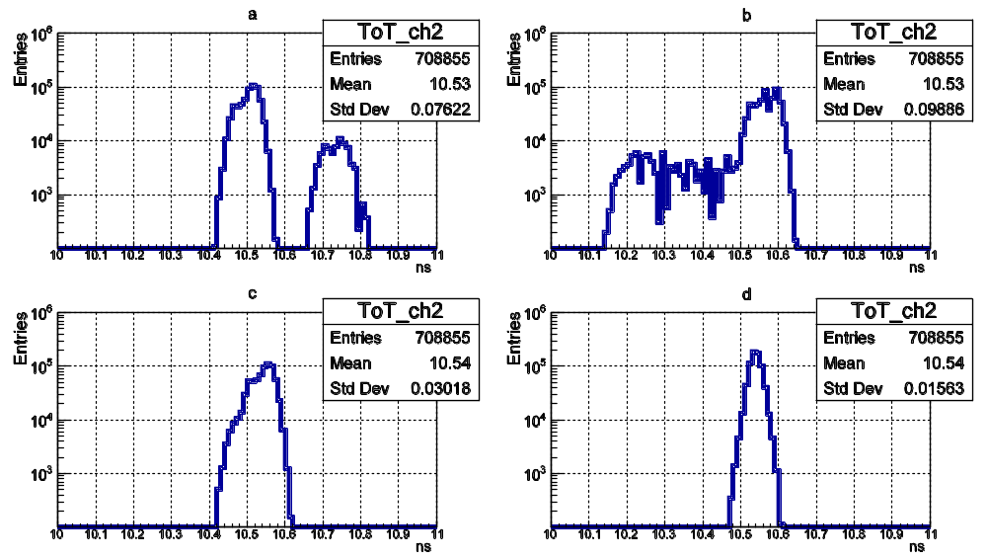
РИСУНОК 18. РЕЗУЛЬТАТЫ ИЗМЕРЕНИЯ ШИРИНЫ ИМПУЛЬСА ОТ ГЕНЕРАТОРА В СЛУЧАЕ: (A) БЕЗ КАЛИБРОВКИ ТОЧНОГО ВРЕМЕНИ; (B) С ПРИМЕНЕНИЕМ УСРЕДНЁННОЙ КАЛИБРОВОЧНОЙ ФУКНЦИИ; (C) С ПРИМЕНЕНИЕМ ИНДИВИДУАЛЬНОЙ ЛИНЕЙНОЙ КАЛИБРОВОЧНОЙ ФУНКЦИИ; (D) С ПРИМЕНЕНИЕМ ПОЛНОЦЕННОЙ КАЛИБРОВОЧНОЙ ФУНКЦИИ.
Приведённые выше таблицы калибровки были построены по массиву данных, содержащихся в семи файлах. Каждый файл соответствует двум минутам измерений при частоте генератора 5 кГц, т. е. около 600 тысяч вспышек лазера. Таким образом, всего было 4,2 миллиона вспышек за 14 минут, а один файл составляет приблизительно 15% от полного набора данных. В каждом канале было зарегистрировано от 300 до 400 тысяч временных отметок, которые были использованы для выполнения калибровки. Для иллюстрации стабильности калибровки на рис. 19 показана разность функций калибровки, построенных по всему массиву данных и функций, построенных на файлах, составляющих ≈15% данных каждый, взятых в начале, середине и конце набора данных. Видно, что отклонения в основном не превышают 10 пс, однако имеются редкие выбросы до 20 пс.
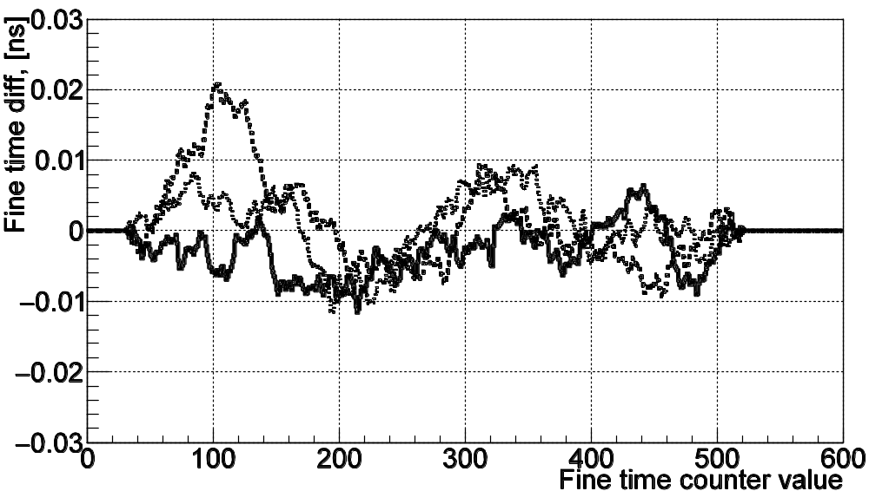
РИСУНОК 19. ОТКЛОНЕНИЯ ЗНАЧЕНИЙ ФУНКЦИЙ КАЛИБРОВКИ ТОЧНОГО ВРЕМЕНИ, ПОЛУЧЕННЫХ ПО ≈50 ТЫС. ФРОНТОВ, ЗАРЕГИСТРИРОВАННЫХ В ДАННОМ КАНАЛЕ, ОТ КАЛИБРОВОЧНОЙ ФУНКЦИИ, ПОЛУЧЕННОЙ ПО ВСЕМУ НАБОРУ ДАННЫХ С ≈350 ТЫС. ФРОНТОВ, ЗАРЕГИСТРИРОВАННЫХ В ДАННОМ КАНАЛЕ.

5.3 Определение коррекций задержек между каналами
Типичная гистограмма разности временных отметок передних фронтов, соответствующих фотонам из одной вспышки лазера, зарегистрированных в заданной паре каналов, показана на рис. 20. Такие гистограммы позволяют определить положение пика и, соответственно, ввести коррекцию задержки. Отметим, что наблюдается дрейф порядка 0,5 нс значений задержек, полученных таким образом, что даёт заметный вклад во временное разрешение системы считывания (см. Секцию 5.4).
Наблюдается также аддитивность задержек, т.е. задержка в i-м канале относительно опорного может быть получена с точностью не хуже 400 пс как сумма задержки в j-м канале относительно опорного и задержки в i-м канала относительно j-го. Для некоторых пар каналов вид гистограммы отличается от показанной на рис. 20. См., например, рис. 21. Подобное распределение можно получить, если один из двух каналов является дефектным в том смысле, что к фронту логического сигнала подмешивается возбужденный или наведённый колебательный сигнал. Такая гипотеза подтверждается тем фактом, что форма гистограммы зависит от порога дискриминатора на плате PADIWA. При построении аналогичной гистограммы для пары дефектных каналов наблюдается до 5 пиков. Дальнейшее исследование проводилось с исключением дефектных каналов. Доля дефектных каналов составляет около 10% от полного числа каналов. При разработке следующей версии передней электроники для CBM RICH особое внимание будет уделено электромагнитной чистоте каналов, а гистограммы, подобные обсуждаемым в данном разделе, будут использоваться в качестве диагностического инструмента.
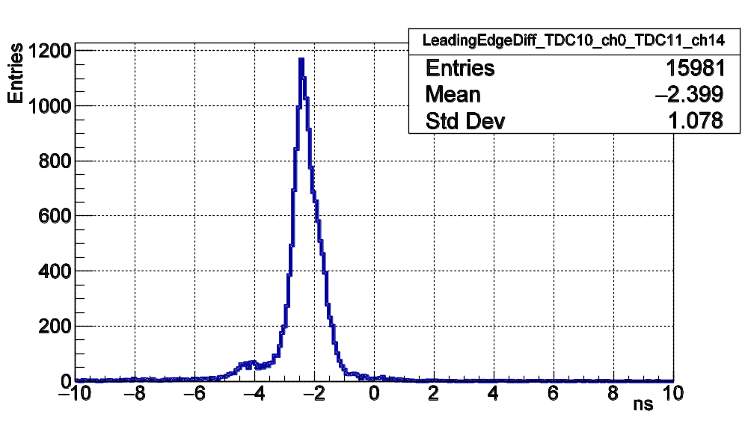
РИСУНОК 20. РАСПРЕДЕЛЕНИЕ РАЗНОСТИ ВРЕМЕННЫХ ОТМЕТОК ПЕРЕДНИХ ФРОНТОВ, СООТВЕТСТВУЮЩИХ ФОТОНАМ ИЗ ОДНОЙ ВСПЫШКИ ЛАЗЕРА, ЗАРЕГИСТРИРОВАННЫХ В ЗАДАННОЙ ПАРЕ КАНАЛОВ.
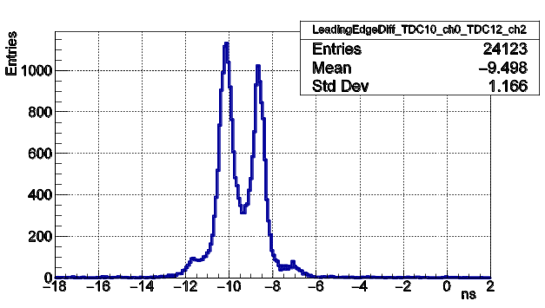 | 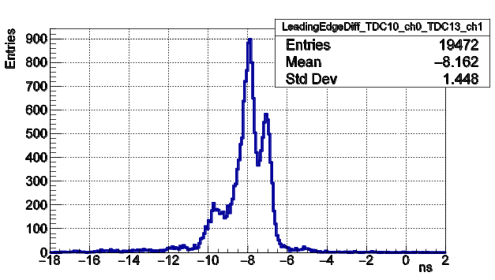
РИСУНОК 21. РАСПРЕДЕЛЕНИЕ РАЗНОСТИ ВРЕМЕННЫХ ОТМЕТОК ПЕРЕДНИХ ФРОНТОВ, СООТВЕТСТВУЮЩИХ ФОТОНАМ ИЗ ОДНОЙ ВСПЫШКИ ЛАЗЕРА, ЗАРЕГИСТРИРОВАННЫХ В ЗАДАННОЙ ПАРЕ КАНАЛОВ, ПРИ УСЛОВИИ, ЧТО ОДИН ИЗ КАНАЛОВ – ДЕФЕКТНЫЙ.

5.4 Временное разрешение
В проведённых пучковых тестах имеют место два типа событий, в которых регистрируются несколько практически одновременно испущенных фотонов. Первый тип – это вспышка лазера, длительность которой ≈40 пс, т.е. на порядок меньше разброса времени прохождения сигнала через МА ФЭУ. Второй тип – черенковские кольца. Разброс времени прихода фотонов на МА ФЭУ может достигать 100 пс для колец и 70 пс для вспышек лазера, что определяется в первую очередь наклоном плоскости в которой расположены фотокатоды. Анализ таких событий позволяет охарактеризовать временное разрешение всей системы считывания, начиная от окна МА ФЭУ и кончая формированием отметок времени. Временное разрешение одного канала определяется разбросом зарегистрированных временных отметок относительно времени прилёта фотона при многократных измерениях. Поскольку точное время прилёта фотона измерить нельзя, приходится исследовать разброс разностей временных отметок в паре каналов при регистрации одновременно пришедших фотонов. Временные отметки в каждом из каналов подвержены независимым флуктуациям по одинаковому закону, следовательно, измеренная ширина распределения будет в раз больше, чем временное разрешение каждого канала. После применения коррекций задержек и калибровки точного времени в двух каналах, ни один из которых не является дефектным, получается распределение аналогичное показанному на рис. 20, отличающееся лишь тем, что центр пика находится в нуле.
Полная ширина на полувысоте (FWHM) этого распределения составляет 750 пс, что соответствует временному разрешению 530 пс. Данное значение превосходит разброс времён прохождения сигнала в МА ФЭУ примерно в 2 раза. Причина расхождения объясняется двумя сравнимыми вкладами: дрейфом задержек в каналах и отсутствием коррекции момента пересечения порога в зависимости от амплитуды сигнала. Для реализации такой коррекции необходимо надёжное измерение времени над порогом, что в нашем случае невозможно, см. секцию 5.6.
Для того чтобы охарактеризовать временное разрешение системы в целом, помимо анализа пар каналов исследовались физически одновременные сигналы на следующих совокупностях каналов: (1) до 16 каналов, считываемых одной платой PADIWA, (2) до 64 каналов, принадлежащих одному МА ФЭУ, (3) до 256 каналов, принадлежащих четырём соседним МА ФЭУ. В каждом случае после коррекции задержек и калибровки точного времени, отбирались все хиты, принадлежащие одному событию, и гистограммировались разности временных отметок по всем возможным парам каналов, см. рис. 22. Так как черенковское кольцо, сфокусированное на область из четырёх соседних МА ФЭУ, проецируется лишь на часть пикселей, фактическое число исследованных каналов в случае черенковских колец отличается. В таблице 2 показано, как эволюционирует среднеквадратичное отклонение и FWHM в зависимости от числа каналов. Отметим, что среднеквадратичное отклонение меняется слабо, а FWHM возрастает с увеличением числа каналов, одновременно с тем, что распределение последовательно принимает форму, более близкую к распределению Гаусса. Аналогичные распределения были построены и для случая, когда на МА ФЭУ был нанесен сместитель спектра. Результаты также отображены на рис. 22 и в таблице 2. В некоторых случаях наблюдаются смещения максимумов от нуля в пределах 100 пс, что связано с разностью хода света до различных пикселей.
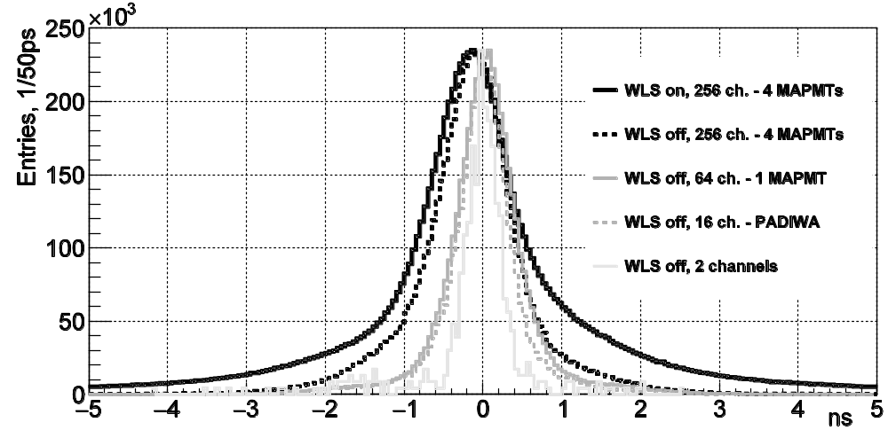
РИСУНОК 22. РАСПРЕДЕЛЕНИЯ ДЛЯ ЧЕТЫРЁХ РАЗЛИЧНЫХ НАБОРОВ КАНАЛОВ ДЛЯ СОБЫТИЙ ОТ ЧЕРЕНКОВСКИХ КОЛЕЦ. СПЛОШНОЙ ЧЁРНОЙ ЛИНИЕЙ ПОКАЗАНО АНАЛОГИЧНОЕ РАСПРЕДЕЛЕНИЕ ДЛЯ 4-Х МА ФЭУ СО СЛОЕМ СМЕСТИТЕЛЯ СПЕКТРА.
Таблица 2. FWHM и RMS распределений при различных наборах исследуемых каналов.
Анализируемая область | Пара каналов | Плата PADIWA | Один МА ФЭУ | Четыре МА ФЭУ
Кол-во каналов | 2 | 14 | 39 | 160
FWHM, кольца, WLS off, нс | 0,40 | 0,60 | 0,80 | 1,05
RMS, кольца, WLS off, нс | 0,66 | 0,58 | 0,62 | 0,79
FWHM, кольца, WLS on, нс | 0,55 | 0,75 | 0,95 | 1,25
RMS, кольца, WLS on, нс | 1,48 | 1,35 | 1,35 | 1,47
FWHM, лазер, нс | 0,7 | 1,05 | 1,30 | 1,55
RMS, лазер, нс | 0,83 | 0,79 | 0,85 | 1,04

5.5 Исследование профиля высвечивания сместителя спектра
Анализ распределения во времени хитов, принадлежащих одному черенковскому кольцу, позволяет исследовать временные свойства сместителя спектра. Анализу подлежит распределение разностей временных отметок хитов каждого кольца относительно первого по времени хита в данном кольце. В зависимости от длины волны черенковский фотон может с той или иной вероятностью либо поглотиться сместителем спектра и вызвать его свечение, либо пройти сквозь слой сместителя спектра без взаимодействия и попасть фотокатод. В результате, даже при наличии слоя сместителя спектра, часть хитов подчиняется временной зависимости характерной для чистого ФЭУ. Таким образом, для получения кривой высвечивания сместителя спектра необходимо из распределения разностей времен, полученного со сместителем спектра, вычесть должным образом отнормированное в максимуме распределение разностей времён, полученное с чистым ФЭУ.
Нормированные в максимуме кривые высвечивания со сместителем спектра и без него показаны на рис. 23, а разность этих распределений – на рис. 24. Видно, что за исключением небольшой выпуклости в области 7 нс, связанной с особенностями работы данного семейства МА ФЭУ, кривая выглядит похоже на сумму нескольких экспонент.
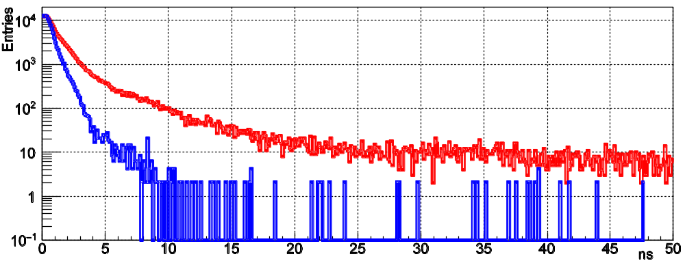
РИСУНОК 23. ИЗМЕРЕННЫЕ РАСПРЕДЕЛЕНИЯ, СООТВЕТСТВУЮЩИЕ КРИВЫМ ВЫСВЕЧИВАНИЯ СО СМЕСТИТЕЛЕМ СПЕКТРА (КРАСНЫЙ, ВЫШЕ) И БЕЗ НЕГО (СИНИЙ, НИЖЕ).
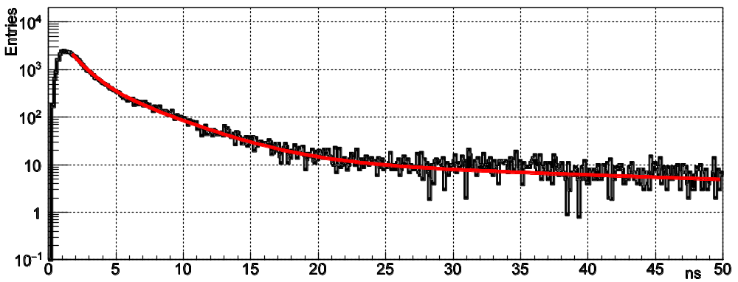
РИСУНОК 24. РАЗНИЦА РАСПРЕДЕЛЕНИЙ СО СМЕСТИТЕЛЕМ СПЕКТРА И БЕЗ НЕГО И КРИВАЯ – РЕЗУЛЬТАТ ФИТИРОВАНИЯ РАСПРЕДЕЛЕНИЯ СУММОЙ ТРЁХ ЭКСПОНЕНТ.
Указанная выпуклость не позволяет надёжно извлечь характерные времена высвечивания. Интересно, тем не менее, сравнить полученную кривую с результатами флюориметрических исследований. Стеклянная пластина со слоем сместителя спектра, нанесённым точно таким же методом, как и на МА ФЭУ, была исследована с помощью классического метода счёта фотонов при возбуждении светом с длиной волны 280 нм. Были получены значения времён высвечивания 1,4 нс, 3,8 нс, и 45 нс и соответствующие относительные интенсивности компонент 1,8996, 1,0000, и 0,8364.
Подгонка кривой с рис. 24 суммой трех экспонент с соответствующими временами показывает разумное согласие для времен превышающих 5 нс. Начальный участок лучше подгоняется с характерным временем τ₁=1,1 нс. Сравнение интенсивностей наиболее быстрой компоненты с флюорометрическими измерениями затруднено из-за начального неэкспоненциального участка, а относительный вклад наиболее медленной компоненты в полную интенсивность в нашем случае оказывается в 3,8 раз ниже. Это можно объяснить влиянием способа возбуждения на заселение разных типов центров высвечивания.
В пределе большого числа хитов в кольце использованный нами метод переходит в стандартный метод исследования флюоресценции путем счета единичных фотонов [50]. Однако в нашем случае существует некоторая случайная задержка между моментом попадания черенковского фотона на поверхность МА ФЭУ и временем прихода первого хита. С целью выявления влияния метода на измеренные времена высвечивания было проведено Монте Карло моделирование.
В модели были заложены разброс времени прохода лавины в МА ФЭУ 300 пс (RMS), три экспоненциальные компоненты с характерными временами 1,4 нс, 3,8 нс, и 45 нс и относительными интенсивностями 2,17, 1,00, 0,22 и средним числом хитов в кольце равным 18. Получившееся распределение времён односительно первого хита в кольце было подогнано трёмя экспонентами со свободными параметрами. Если начать фитирование получившейся зависимости, отступив 4 нс от начала высвечивания, величины постоянных распада экспонент воспроизводятся с точностью лучше 5%, а соответствующие относительные интенсивности несколько искажаются, что естественно, в силу существования начального неэкспоненциального участка кривой. Таким образом, подтверждена корректность применённого метода определения времён высвечивания.
Практическая ценность проведенного исследования состоит в том, что может быть оптимизирована длительность окна, в пределах которого хиты принимаются одновременными и могут быть приписаны одному событию. Для этого необходимо найти баланс между числом дополнительных хитов, полученных благодаря сместителю спектра и вероятностью наложения сигналов друг на друга или подхвата в кольцо темнового хита. Например, прирост хитов в 19% может быть достигнут при длительности окна 15 нс.

5.6 Время над порогом
Время над порогом (ToT – time over threshold) – это параметр найденного хита, содержащий в себе, при нормальной работе, информацию об амплитуде зарегистрированного сигнала. В системе считывания и сбора данных CBM RICH ToT может быть использовано для улучшения временного разрешения путём коррекции времени пересечения порога с учетом амплитуды (walk correction), а также для повышения качества отделения однофотоэлектронного сигнала от шума. На рис. 25 показано типичное распределение ToT, измереное с помощью лазера в лабораторных условиях. Вопреки ожиданиям, это распределение имеет несколько пиков. Такая структура, согласно [51], может быть объяснена наличием периодической наводки как на входе дискриминатора, так и между выходом дискриминатора и входом ВЦП. На рис. 26 показан экран цифрового осциллографа в режиме накопления сигналов, полученных путем подключения активного зонда к выходу PADIWA. Видно, что сгущение сигналов соответствует наблюдаемым пикам в распределении ToT; имеет место проблема недостаточности амплитуды одноэлектронного сигнала для устойчивой генерации логической единицы; имеется периодическая наводка на выходе дискриминатора, но ее недостаточно для объяснения наблюдаемой картины; преобладание определенных длительностей логических сигналов позволяет предположить наличие периодической структуры во входном сигнале. Все это говорит о необходимости подстройки аналоговой части для формирования на входе PADIWA более чистого сигнала большей амплитуды и о защите соединения между дискриминатором и ВЦП от наводок. Подобные изменения будут, с учетом результатов данной работы, реализованы в следующем прототипе платы передней электроники, называемом DIRICH [30].
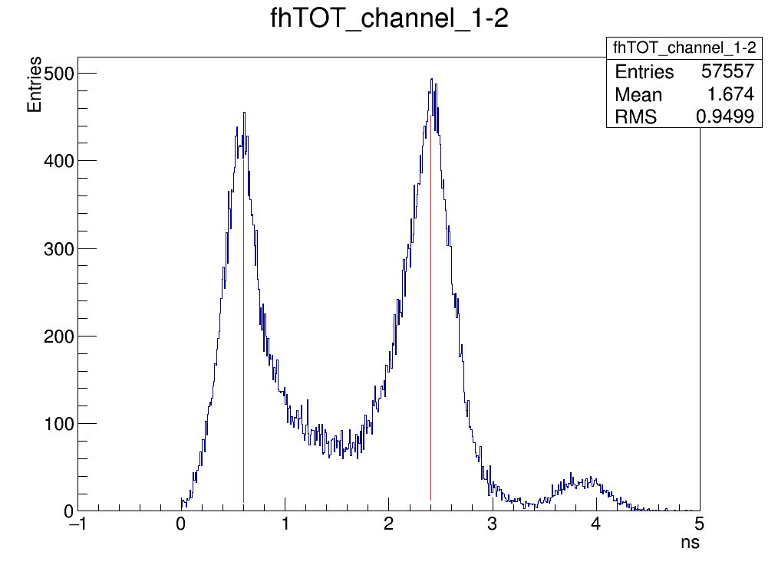
РИСУНОК 25. ТИПИЧНОЕ РАСПРЕДЕЛЕНИЕ TOT.
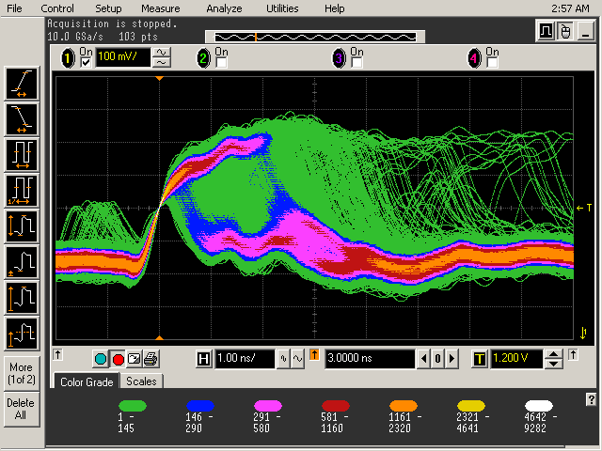 | 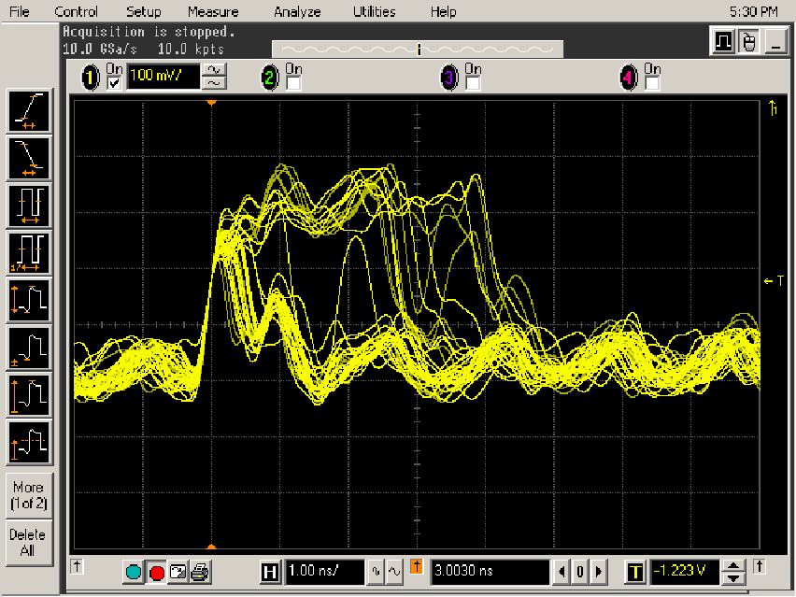
РИСУНОК 26. ЭКРАН ОСЦИЛЛОГРАФА, ПОКАЗЫВАЮЩИЙ ВЫХОДНЫЕ СИГНАЛЫ PADIWA, РЕГИСТРИРУЕМЫЕ ПО ПЕРЕДНЕМУ ФРОНТУ. ПРАВАЯ И ЛЕВАЯ ПАНЕЛИ РИСУНКА ОТЛИЧАЮТСЯ ВРЕМЕНЕМ НАКОПЛЕНИЯ СИГНАЛОВ.
Отметим, что указанные проблемы не являются критичными в случае CBM RICH, и продемонстрированные в данной работе параметры достаточны для уверенного поиска колец. Тем не менее, улучшение разделения сигналов и шумов и повышение эффективности регистрации поможет создать необходимый запас надежности для долговременной работы детектора в условиях постепенной деградации оптических свойств радиатора, зеркал и фотодетекторов.

5.7 Сравнение одноэлектронных спектров при временном и амплитудном считывании
Как отмечено в секции 1, у МА ФЭУ H12700 имеются особенности, которые могут оказать влияние на эффективность регистрации единичных фотоэлектронов и вероятность возникновения ложных хитов. Для прояснения этих особенностей были выполнены измерения амплитудных распределений с помощью многоканальной платы на основе микросхемы n-XYTER, см. описание лабораторного стенда в секции 3.2. Далее, результаты амплитудных измерений были сопоставлены с данными, полученными с помощью платы PADIWA.
Амплитудные измерения с низким порогом продемонстрировали наличие заметного пика в малых амплитудах в спектре событий, скоррелированных с источником света. Также были выполнены специальные измерения с маской, открывающей только два разнесенных друг от друга на 2,5 см. пикселя. Эти измерения позволили установить, что событие с малой амплитудой в одном из каналов имеет место тогда, когда в другом канале, находящемся в том же ряду динодной системы, был зарегистрирован фотоэлектрон с достаточно большой амплитудой. Таким образом, для каналов с низкими шумами амплитудный спектр одноэлектронных сигналов выглядит как на рис. 27.
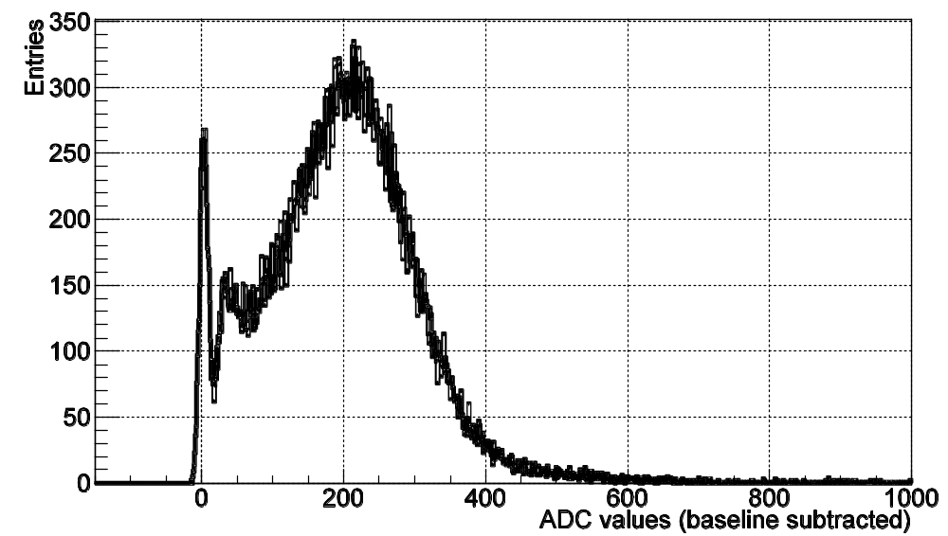
РИСУНОК 27. ПРИМЕР ИЗМЕРЕННОГО ОДНОЭЛЕКТРОННОГО СПЕКТРА, ИМЕЮЩИЙ ОСОБУЮ ФОРМУ, ХАРАКТЕРНУЮ ДЛЯ МА ФЭУ H12700.
Пик вблизи нуля соответствует наводке, возникающей в каналах, расположенных в одном ряду с тем, где зарегистрирован одноэлектронный сигнал. Двугорбое распределение справа соответствует настоящим одноэлектронным сигналам. Причем левый пик связан с описанными в секции 1 событиями, когда электронная лавина или её часть отклоняется от оптимального пути от динода к диноду. Отметим, что в большинстве каналов уровень шумов оказывается слишком высоким для отделения низкоамплитудного пика, связанного с наводкой, от одноэлектронного сигнала. Таким образом, попытка получить максимальную эффективность регистрации за счет снижения порога приводит к возрастанию паразитных хитов, локализованных не в тех пикселях, где родился фотоэлектрон. Для снижения числа паразитных хитов мы ставили порог регистрации в ложбине между низко- и высоко-амплитудными частями одноэлектронного спектра. Поскольку формы одноэлектронных спектров во всех каналах подобны, анализ формы спектра на рис. 27 позволяет заключить, что выбранный нами порог приводит к потере 12% одноэлектронных импульсов.
Одно из отличий канала считывания в плате PADIWA – это значительно более быстрая, чем в n-XYTER аналоговая часть. Если в n-XYTER осуществляется формирование со временем интегрирования 190 нс, то в PADIWA происходит лишь подавление частот выше 100 МГц, что соответствует характерному времени нарастания сигнала несколько наносекунд. Такое отличие приводит к возрастанию роли быстрых шумов и наводок при регистрации сигналов с помощью PADIWA.
Информация о форме одноэлектронного спектра при считывании с помощью канала на основе плат PADIWA и TRB v3 может быть получена в виде зависимости от порога регистрации скорости счёта в событиях, построенных вблизи триггера светового импульса. Такие данные могут быть получены из анализа потока даных, набранных при различных значениях порога. Использование счетчика зарегистрированых фронтов, реализованного непосредственно в ВЦП и упомянутого в секции 2.1, позволяет получить аналогичную зависимость при максимальных частотах, достаточных для локализации базовой линии, но без отбора событий вокруг триггера. На рис 28 показана зависимость частоты регистрации фронтов от порога регистрации. Плечо слева соответствует одноэлектронному спектру, более подробно исследованному ниже, а быстровозрастающие границы вокруг вертикальной штриховой линии ограничивают локализацию базовой линии. Точность локализации базовой линии мы оцениваем как ±200 отсчетов по шкале, использованной на рис. 28 и рис. 29(b,d).
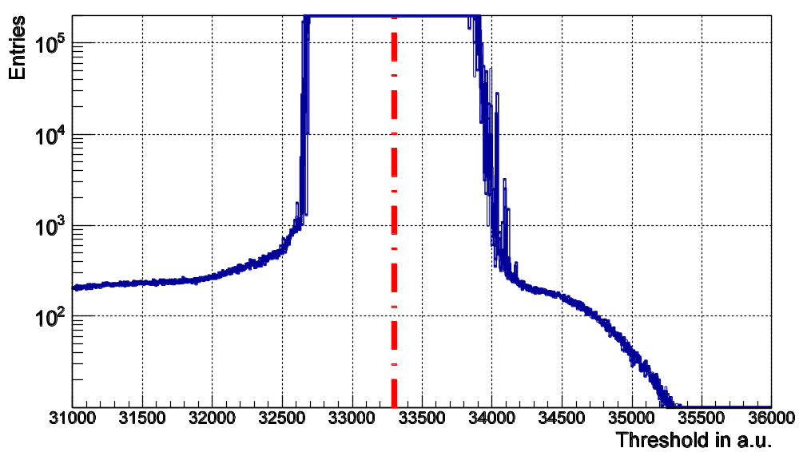
РИСУНОК 28. СКАН ПО ПОРОГАМ ДИСКРИМИНАТОРА В ДИАПАЗОНЕ, ВКЛЮЧАЮЩЕМ БАЗОВУЮ ЛИНИЮ, ИЗОБРАЖЁННУЮ ШТРИХПУНКТИРНОЙ ЛИНИЕЙ.
Установлено, что результаты измерения частоты отсчетов, полученные с помощью счетчика и из анализа потока данных, совпадают между собой при условии, что система сбора и передачи данных справляется с передачей потока сообщений с временными отметками.
Интересно сравнить зависимость скорости счёта от порога при использовании двух систем считывания и одинаковых условиях засветки. Результаты такого сравнения для одного из типичных каналов показаны на рис. 29. В случае n-XYTER в таком сравнении может быть использован интеграл одноэлектронного спектра, показанный на рис. 29(c). Соответственно, производная упомянутой зависимости, полученной с помощью платы PADIWA, может быть сопоставлена с одноэлектронным спектром, полученным с помощью n-XYTER и показанным на рис. 29(a). Сплошная линия на рис. 29(b) получена дифференцированием кривой, показанной красным цветом на рис. 29(d) и полученной подгонкой измеренной зависимости полиномом 7-й степени. Отметим, что по нашим оценкам световые потоки при измерениях с двумя системами считывания совпадают с точностью ±5%. Видно, что скорости счёта в области ложбины и максимума одноэлектронного спектра приблизительно совпадают. Амплитуды, соответствующие максимуму и ложбине соответственно, относятся как 2,6 в обоих случаях. При этом, в случае PADIWA наблюдается, с одной стороны более явно выраженная ложбина, а с другой – избыток счёта в малых амплитудах, что предполагает больший относительный вклад наводок и, следовательно, невозможность отделения от них низкоамплитудной части одноэлектронного спектра и нецелесообразность повышения эффективности за счёт установления порога ниже ложбины.
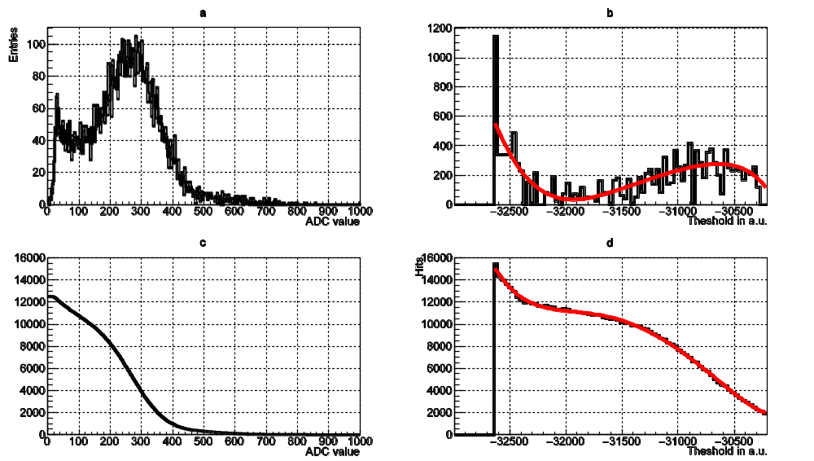
РИСУНОК 29. СРАВНЕНИЕ (A) ОДНОЭЛЕКТРОННОГО СПЕКТРА, ИЗМЕРЕННОГО НАПРЯМУЮ С ПОМОЩЬЮ СИСТЕМЫ СЧИТЫВАНИЯ НА БАЗЕ N-XYTER, И (B) ПРОИЗВОДНОЙ СКАНА ПО ПОРОГАМ, ПОЛУЧЕННОГО С ПОМОЩЬЮ СИСТЕМЫ СЧИТЫВАНИЯ НА БАЗЕ PADIWA И TRB V3; СРАВНЕНИЕ (C) ИНТЕГРАЛА ОДНОЭЛЕКТРОННОГО СПЕКТРА И (D) ЗАВИСИМОСТИ СКОРОСТИ СЧЁТА ОТ ПОРОГА ДИСКРИМИНАТОРА.

Заключение
Исследованы свойства прототипа системы считывания и сбора данных детектора RICH эксперимента CBM. Подробно охарактеризован 64-канальный модуль, состоящий из МА ФЭУ H12700, четырёх плат предусилителей-дискриминаторов PADIWA и одной платы TRB v3, выполняющей функции ВЦП и концентратора данных. Описаны необходимые для работы прототипа модули ПО. Продемонстрировано, что ВЦП имеют временное разрешение 21 пс (FWHM) при использовании калибровки точного времени. Применение поканальной кусочно-линейной псевдо-калибровки ухудшает временное разрешение до 50 пс (FWHM), а единой для всех каналов усреднённой псевдо-калибровки приводит к значению временного разрешения 64 пс (FWHM) в наиболее неблагоприятных случаях. Обсуждена процедура калибровки задержек между каналами а также стабильность полученных задержек. Дрейф задержек не превышает 0.5 нс за все время измерений. Рассмотрена возможность использования спектров “времени над порогом” (ToT) для отбора корректных хитов и коррекции временной привязки. Выявлено, что спектр ToT имеет многопиковую структуру по причине периодических наводок. Это препятствует использованию этого параметра в анализе. Выявленные схемотехнические недостатки будут устранены в следующей версии плат считывающей электроники. Исследованы временные свойства сместителя спектра и его влияние на эффективность регистрации черенковских колец. Наиболее интенсивная быстрая компонента характеризуется временем высвечивания 1.1 нс, но имеются также компоненты с характерными временами 3.8 нс и 45 нс. Проведено сравнение медленного аналогового и быстрого временного считывания МА ФЭУ. Выявлено проявление особенностей одноэлектронного спектра в том, как эффективность регистрации фотоэлектронов и вероятность появления ложных хитов зависят от порога дискриминатора. Исследовано временное разрешение всего канала считывания для различных по величине множеств каналов: от одной пары до 256 штук. Наихудшее из полученных значений составляет 1.2 нс, что определяется в первую очередь отсутствием коррекции временной отметки в зависимости от амплитуды сигнала и дрейфом задержек между каналами. Полученные результаты достаточны для использования исследованной схемы считывания и сбора данных в эксперименте CBM, однако устранение выявленных недостатков позволит создать запас по эффективности и повысить надежность системы при долговременной эксплуатации.

Список литературы
- H. H. Gutbrod // FAIR Baseline Technical Report, ISBN: 3-9811298-0-6, 2006.
- B. Friman, C. Höhne, J. Knoll, S. Leupold, J. Randrup, R. Rapp and P. Senger // The CBM physics book: Compressed baryonic matter in laboratory experiments, Lect. Notes Phys. 814 (2011) pp. 980.
- P. Senger and V. Friese // The CBM Collaboration: Nuclear Matter Physics at SIS-100, GSI, Darmstadt (2012) 18 p.
- Compressed Baryonic Matter Experiment. Technical Status Report. GSI, Darmstadt (2005) 406 p.
- V. Friese and C. Sturm // CBM Progress Report 2014, ISBN: 978-3-9815227-2-3, 2015.
- A. Malakhov and A. Shabunov // Technical Design Report for the CBM Superconducting Dipole Magnet, GSI, Darmstadt (2013) 80 p.
- M. Koziel // MVD Status: Integration, 25th CBM Collaboration Meeting, Darmstadt, 20-24 April 2015. https://indico.gsi.de/getFile.py/access?contribId=17&sessionId=9&resId=0&materialId=slides&confId=2960
- J. Heuser et al. // Technical Design Report for the CBM Silicon Tracking System (STS), GSI, Darmstadt (2013) 167 p.
- C. Höhne et al. // Technical Design Report for the CBM Ring Imagine Cherenkov (RICH), GSI, Darmstadt (2013) 201 p.
- S. Chattopadhyay et al. // Technical Design Report for the CBM Muon Chambers (MuCh), GSI, Darmstadt (2014) 192 p.
- S. Biswas et al. // Development of a GEM based detector for the CBM Muon Chamber (MUCH), 2013 JINST 8 C12002.
- M. Petris et al. // TRD detector development for the CBM experiment, NIM A, Volume 732, 21 December 2013, Pages 375–379.
- N. Herrmann et al. // Technical Design Report for the CBM Time-of-Flight System (TOF), GSI, Darmstadt (2014) 182 p.
- I. Korolko // CBM Calorimeter for SIS100 (TDR status), 25th CBM Collaboration Meeting, Darmstadt, 20-24 April 2015. https://indico.gsi.de/getFile.py/access?contribId=138&sessionId=29&resId=1&materialId=slides&confId=2960
- F. Guber et al. // Technical Design Report for the CBM Projectile spectator detector (PSD), GSI, Darmstadt (2014) 78 p.
- Hamamatsu H12700 manual, https://www.hamamatsu.com/resources/pdf/etd/H12700_TPMH1348E.pdf
- M. Calvi et al. // Characterization of the Hamamatsu H12700A-03 and R12699-03 multi-anode photomultiplier tubes, 2015 JINST 10 P09021.
- M. Calvi et al. // Characterization of the Hamamatsu H12700A-03 multi-anode photomultiplier tube for the LHCb RICH upgrade, LHCb-INT-2015-006.
- https://www.hamamatsu.com/resources/pdf/etd/H8500_H10966_TPMH1327E.pdf
- T. Mahmoud RICH2016 proceedings.
- C. Pauly et al. // The CBM RICH project, NIM A 2016, doi: 10.1016/j.nima.2016.05.102.
- S. Reinecke et al. // The CBM-RICH detector, JINST 11 (2016) no.05, C05016.
- Photomultiplier tubes, Basics and Applications, Hamamatsu Photonics K.K.
- J. Kopfer PhD thesis, Bergische Universität Wuppertal.
- Official TRB project web site, http://trb.gsi.de/
- C. Ugur, S. Linev, J. Michel, T. Schweitzer, and M. Traxler // A novel approach for pulse width measurements with a high precision (8 ps RMS) TDC in an FPGA, 2016 JINST 11 C01046.
- TRB v3 documentation, http://jspc29.x-matter.uni-frankfurt.de/docu/trb3docu.pdf
- W. M. Zabołotny and G. Kasprowicz // Data processing boards design for CBM experiment, Proc. SPIE 9290, Photonics Applications in Astronomy, Communications, Industry, and High-Energy Physics Experiments 2014, 929023 (November 25, 2014); doi:10.1117/12.2073377;
- J de Cuveland et al. // A First-level Event Selector for the CBM Experiment at FAIR, 2011 J. Phys.: Conf. Ser. 331 022006.
- J. Michel, M. Faul, J. Friese, C. Höhne, K.-H. Kampert, V. Patel, C. Pauly, D. Pfeifer, P. Skott, M. Traxler, and C. Ugur // Electronics for the RICH detectors of the HADES and CBM experiments, 2017 JINST 12 C01072.
- J. Adamczewski-Musch et al. // Data acquisition and online monitoring software for CBM test beams, 2012 J. Phys.: Conf. Ser. 396 012001.
- C. Bergmann et al. // Common CBM beam test of the RICH, TRD and TOF subsystems at the CERN PS T9 beam line in 2014, CBM Progress Report 2014, p.9.
- C. Bergmann et al. // Test of Münster CBM-TRD real-size detector and radiator prototypes at the CERN PS/T9 beam line, CBM Progress Report 2014, p.78.
- M. Petris, D. Batros, G. Caragheorghropol et al. // Prototype with the basic architecture for the CBM-TOF inner wall tested in close to real conditions, 2016 J. Phys.: Conf. Ser. 724 012037.
- Information about the T9 beam line and experimental facilities, http://home.web.cern.ch/sites/home.web.cern.ch/files/file/spotlight_students/information_about_the_t9_beam_line_and_experimental_facilities.pdf
- L.M. Kotchenda, P.A. Kravtsov // CBM RICH PROTOTYPE GAS SYSTEM.
- J. Adamczewski-Musch et al. // Determination of tolerances of mirror displacement and radiator gas impurity for the CBM RICH detector, doi: 10.1016/j.nima.2014.04.074
- J. Bendarouach, C. Höhne, and T. Mahmoud // Mirror misalignment control system and prototype setup, CBM Progress Report 2014, p.56.
- Roithner UVTOP240 datasheet, http://www.roithner-laser.com/datasheets/led_deepuv/uvtop240.pdf
- M. Dürr, J. Kopfer et al. // Influence of wavelength-shifting films on multianode PMTs with UV-extended windows, NIM A, Volume 783, 21 May 2015, Pages 43–50.
- Alphalas Picopower-LD series datasheet, http://www.alphalas.com/images/stories/products/lasers/Picosecond_Pulse_Diode_Lasers_with_Driver_PICOPOWER-LD_ALPHALAS.pdf
- http://www.rz.uni-frankfurt.de/39888789/syscore
- http://cbmroot.gsi.de/
- FLESnet development repository, https://github.com/cbm-fles/flesnet
- J. Adamczewski-Musch, S. Linev, E. Ovcharenko, and C. Ugur // HADES trbnet data formats for DABC and Go4, PHN-SIS18-ACC-41, GSI SCIENTIFIC REPORT 2012, p.297.
- R. Szplet, J. Kalisz, and R. Pelka // Nonlinearity correction of the integrated time-to-digital converter with direct coding, IEEE Transactions on Instrumentation and Measurement, 46:449–453, April 1997.
- С.А. Лебедев, Г.А. Ососков // Быстрые алгоритмы распознавания колец и идентификации электронов в детекторе RICH эксперимента CBM, Письма в ЭЧАЯ. 2009. Т.6, №2(151). С.260-284.
- S. Lebedev, C. Höhne, I. Kisel, G. Ososkov // Fast Parallel Ring Recognition Algorithm in the RICH Detector of the CBM Experiment at FAIR, ACAT2010 proceedings.
- E. Ovcharenko, S. Belogurov et al. // Tests of the CBM RICH readout and DAQ prototype, PEPAN letters.
- D.V. O’Connor, D. Phillips // Time Correlated Single Photon Counting, Academic Press, London 1984.
- F. Gonnella, V. Kozhuharov, M. Raggi // Time over threshold in the presence of noise, NIM A, Volume 791, p. 16-21.

